IES Clara del Rey

Adrián Caballero Orasio y Carlos del Valle Peláez

laberinto

Proyecto fin de curso

**INDICE**

1. **Introducción.**
   1. **Descripción del proyecto.**
   2. **Justificación del proyecto.**
   3. **Requisitos para el uso de la app Laberinto.**
2. **Metodología.**
   1. **Estructura del proyecto.**
3. **Creación de código base en Java**
   1. **Point.**
   2. **Maze.**
   3. **MazeSolver.**
   4. **FileChars.**
   5. **Movements.**
   6. **Utils.**
   7. **Main.**
4. **Muestra parcial del laberinto en pantalla.**

1. **Traspaso programa a Android Studio y creación de clases java**
2. **Creación de layouts**
3. **Prototipo laberinto funcionando en Android**
4. **Clases para Sprite Gráficos**
5. **Layouts para Sprite Gráficos**
6. **Visualización laberinto con Sprite Gráficos y mejoras**
7. **Clase AutoResizeTextView**
8. **Retoques estéticos finales**
9. **INTRODUCCIÓN**
   1. **DESCRIPCIÓN DEL PROYECTO**

Para realizar nuestro proyecto de fin de curso hemos desarrollado un videojuego en Android, Laberinto.

Durante el desarrollo de este proyecto, hemos procurado simplificar al máximo los procesos y diseñar un juego lo mas optimo posible.

En cuanto a la parte de programación, el proyecto está desarrollado en Java y Android.

* 1. **JUSTIFICACIÓN DEL PROYECTO**

Hemos optado por este proyecto para ampliar y profundizar el uso de Java y Android, reforzando de este modo los conocimientos que hemos adquirido en las asignaturas de Programación y Android y ampliando dichos conocimientos mediante información añadida a través de internet.

* 1. **REQUISITOS PARA EL USO DE LA APP LABERINTO**

Tener instalado en el ordenador eclipse (para poder comprobar si se desea el código base en Java) y Android Studio ( para poder visualizar la app final y poder interaccionar con el juego).

Otra opción es descargar en un móvil Android dicho juego para poder visualizarlo.

1. **METODOLOGÍA**
   1. **ESTRUCTURA DEL PROYECTO**

La primera parte del proyecto será crear el código base en Java el cual, una vez realizado, mostrará un laberinto en el que el movimiento del jugador se efectuará indicando el comando por teclado.

Una vez completado, realizaremos el proyecto en Android añadiendo y optimizando el código el cual tendrá algunas mejoras tales como un menú inicial para introducir el nombre, laberinto que se desea ejecutar y se cambiarán los controles por una cruceta.

La segunda versión será seguir desarrollando y optimizando el código en Android. Podremos seleccionar el nivel y como queremos visualizar el laberinto, en formato texto o en formato imágenes ( añadiendo obstáculos y el emoticono del jugador, el cual se cambiará más adelante), tendremos unos botones de ayuda e instrucciones.

En la versión final nuestro objetivo es depurar y optimizar pequeños fallos o mejoras que deseemos implantar en el juego.

1. **CREACIÓN DEL CÓDIGO BASE EN JAVA**
   1. **POINT**

Con esta clase inicializamos el punto, reservando memoria y devolviendo el punto inicializado en caso de ser correcto y devolviendo NULL en caso de no serlo.

El primer paso será declarar nuestras variables y los constructores, uno con los parámetros x, y, simbol y otro vacío.

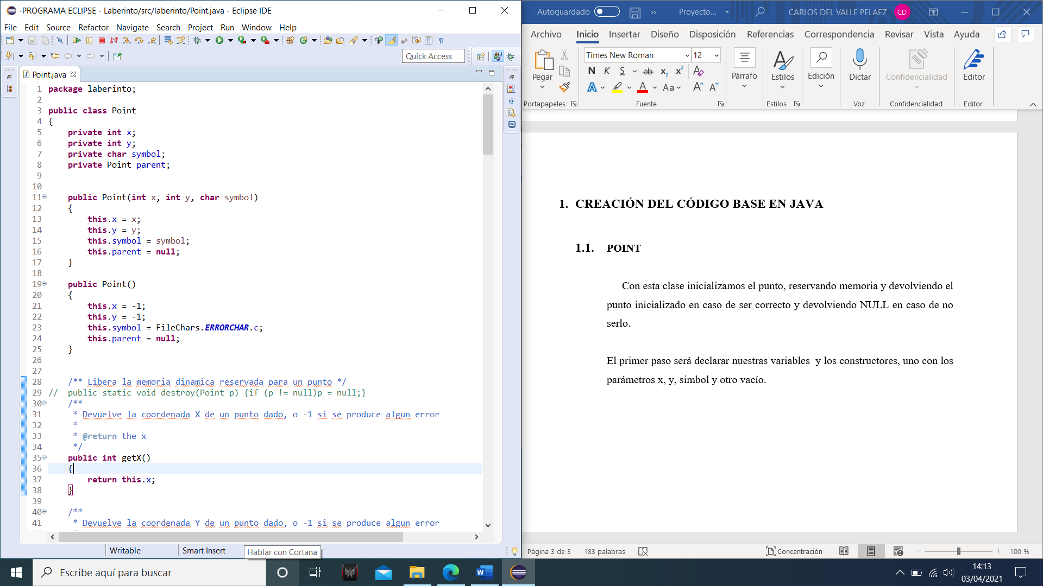

**3.1. Imagen variables y constructor clase Point**

A continuación, crearemos los **getters** y **setters**, en donde **getX** y **getY** devolverán la coordenada X o Y de un punto dado o -1 si se produce algún error y **setX** y **setY** modificarán la coordenada X o Y de un punto dado, devolviendo error si se produce algún fallo.

Dentro de esta clase encontraremos también una serie de funciones derivadas que indicarán el tipo de punto que tenemos, estas funciones serán **isInput()**, **isOutput()**, **isBarrier()**, **isSpace()** e **isActual().**

La función **copy()** se encargará de, si todo ha ido bien, copiar los datos de un punto a otro devolviendo el punto copiado( incluyendo la reserva necesaria de memoria), en caso contrario devolverá NULL.

* 1. **MAZE**

La clase **Maze.java** sirve para crear el laberinto. Dentro de ella encontraremos su constructor, el cual inicializa un mapa reservando memoria y devolviendo el mapa inicializado en el caso de que se haya hecho correctamente, siendo NULL en caso contrario.

Dentro de esta clase encontraremos las funciones **getInput()** y **getOutput()**, las cuales se encargarán de devolver el punto de entrada o salida en un mapa dado.

Tendremos también **getNeighbor()**, que devolverá el punto resultante al realizar un movimiento en un mapa a partir de un punto inicial.

La función **setPoint()** añade un punto a un mapa dado reservando nueva memoria o modifica el punto si ya se encuentra. Debe comprobar de que tipo es el punto, Output o Input, para guardarlo como corresponda.

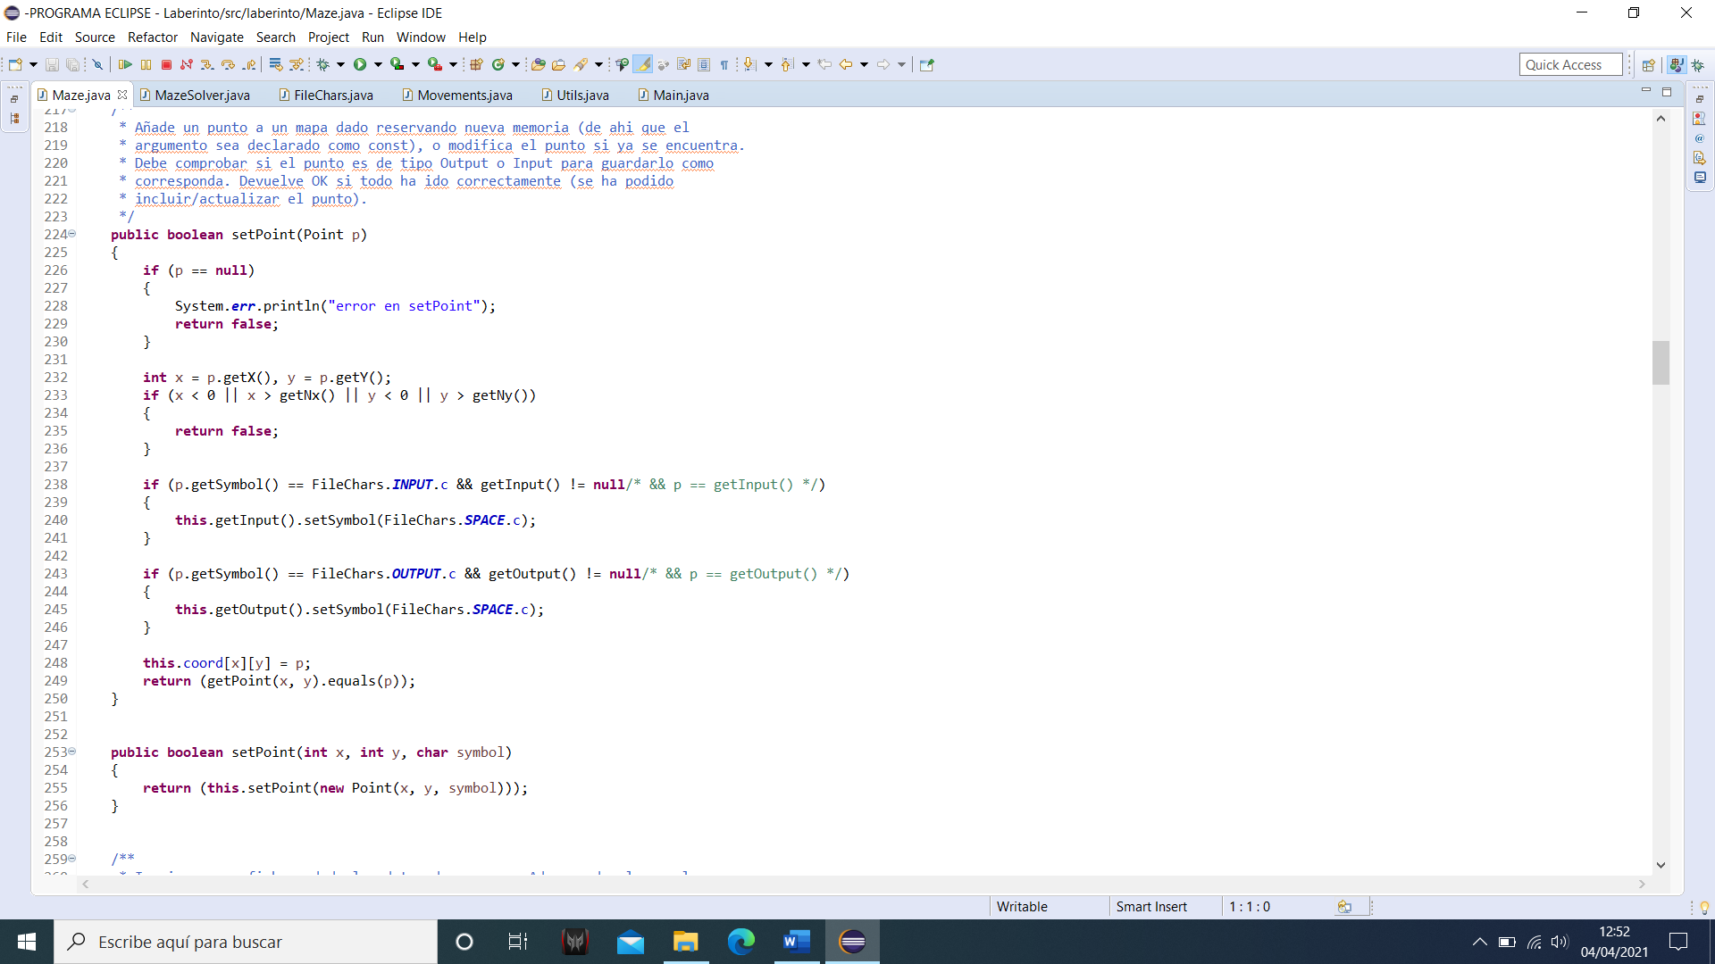

**3.2. Imagen función setPoint clase Maze**

Las funciones mas importantes dentro de esta clase son **deepSearchStack()**, **breadthSearchQueue()** y **deepSearchRec()**, todas ellas realizan el recorrido completo de un mapa en busca del Output desde el Input, usando una pila.

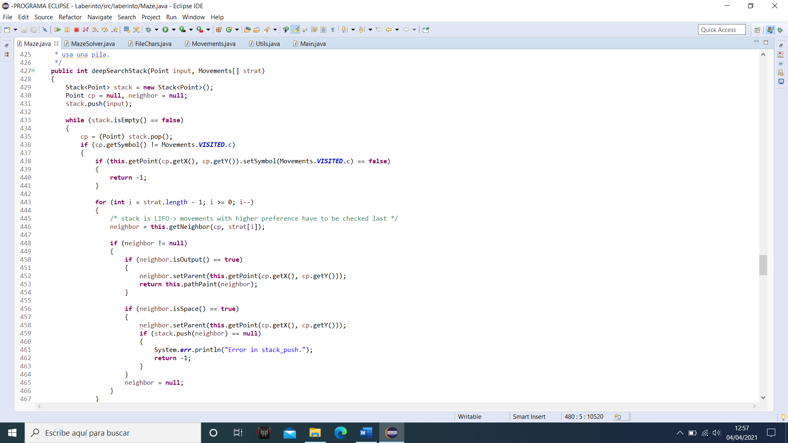

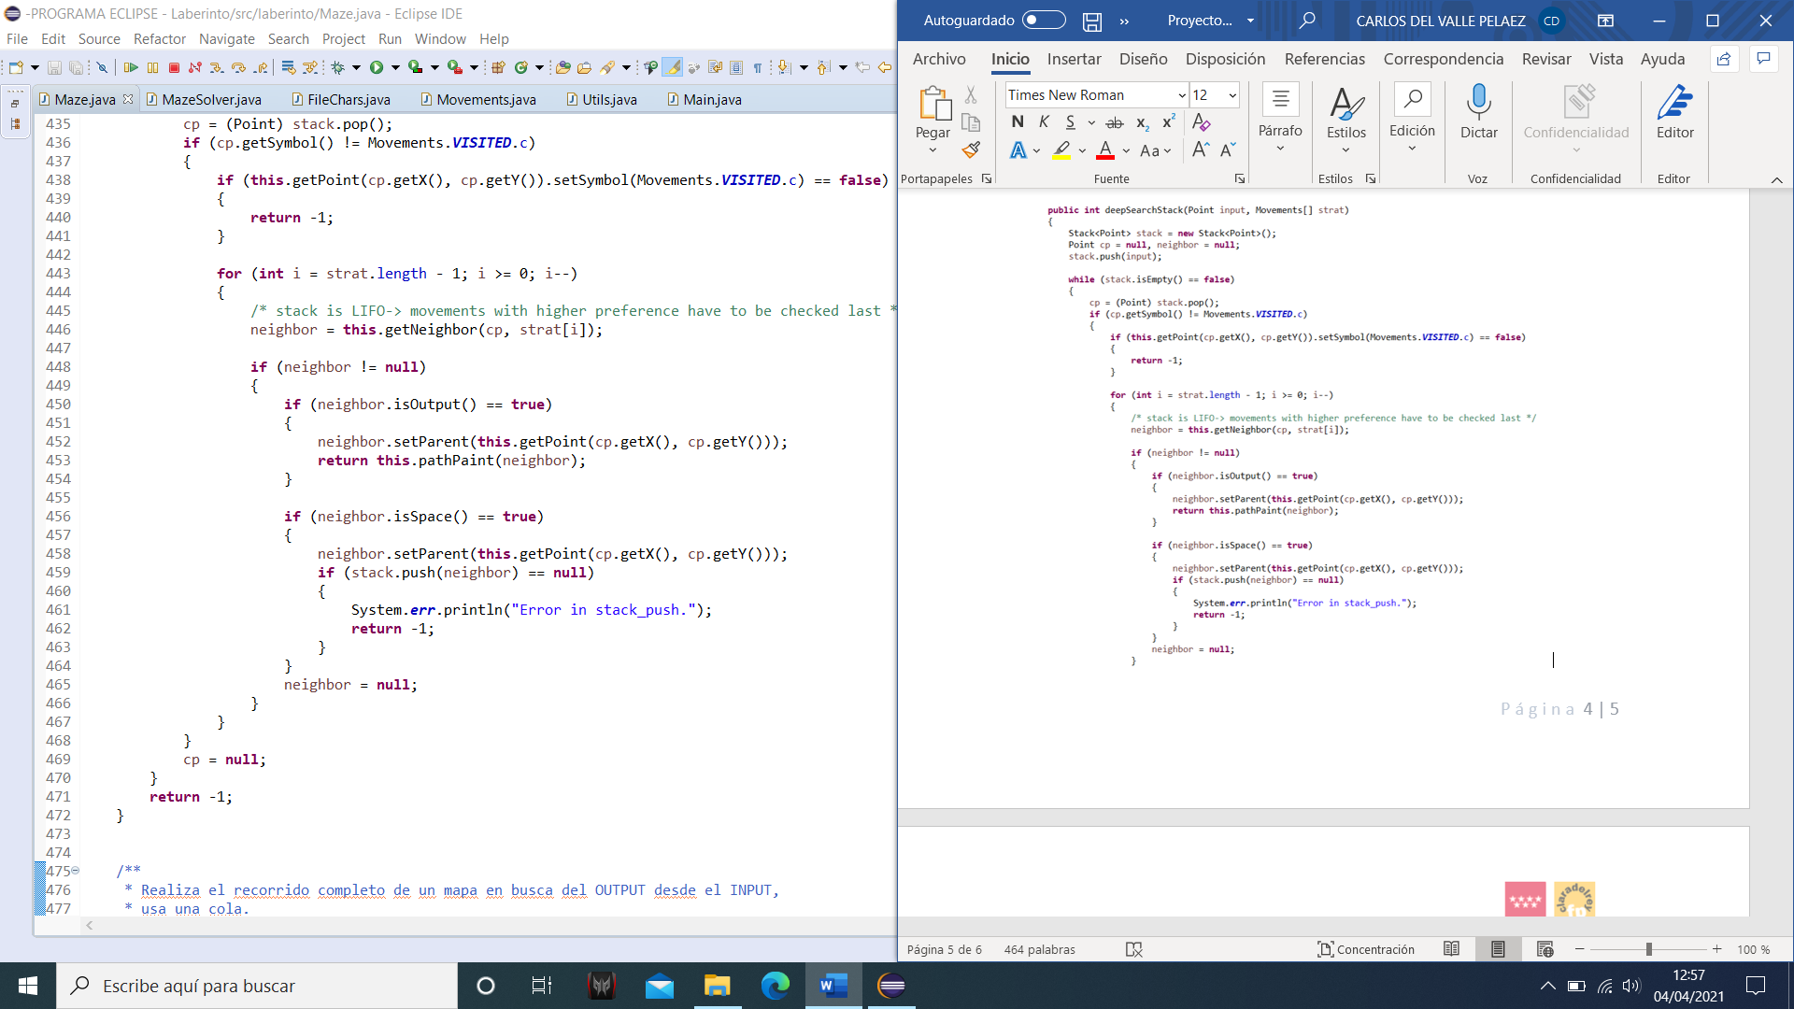

**3.2. Imagen función deepSearchStack clase Maze**

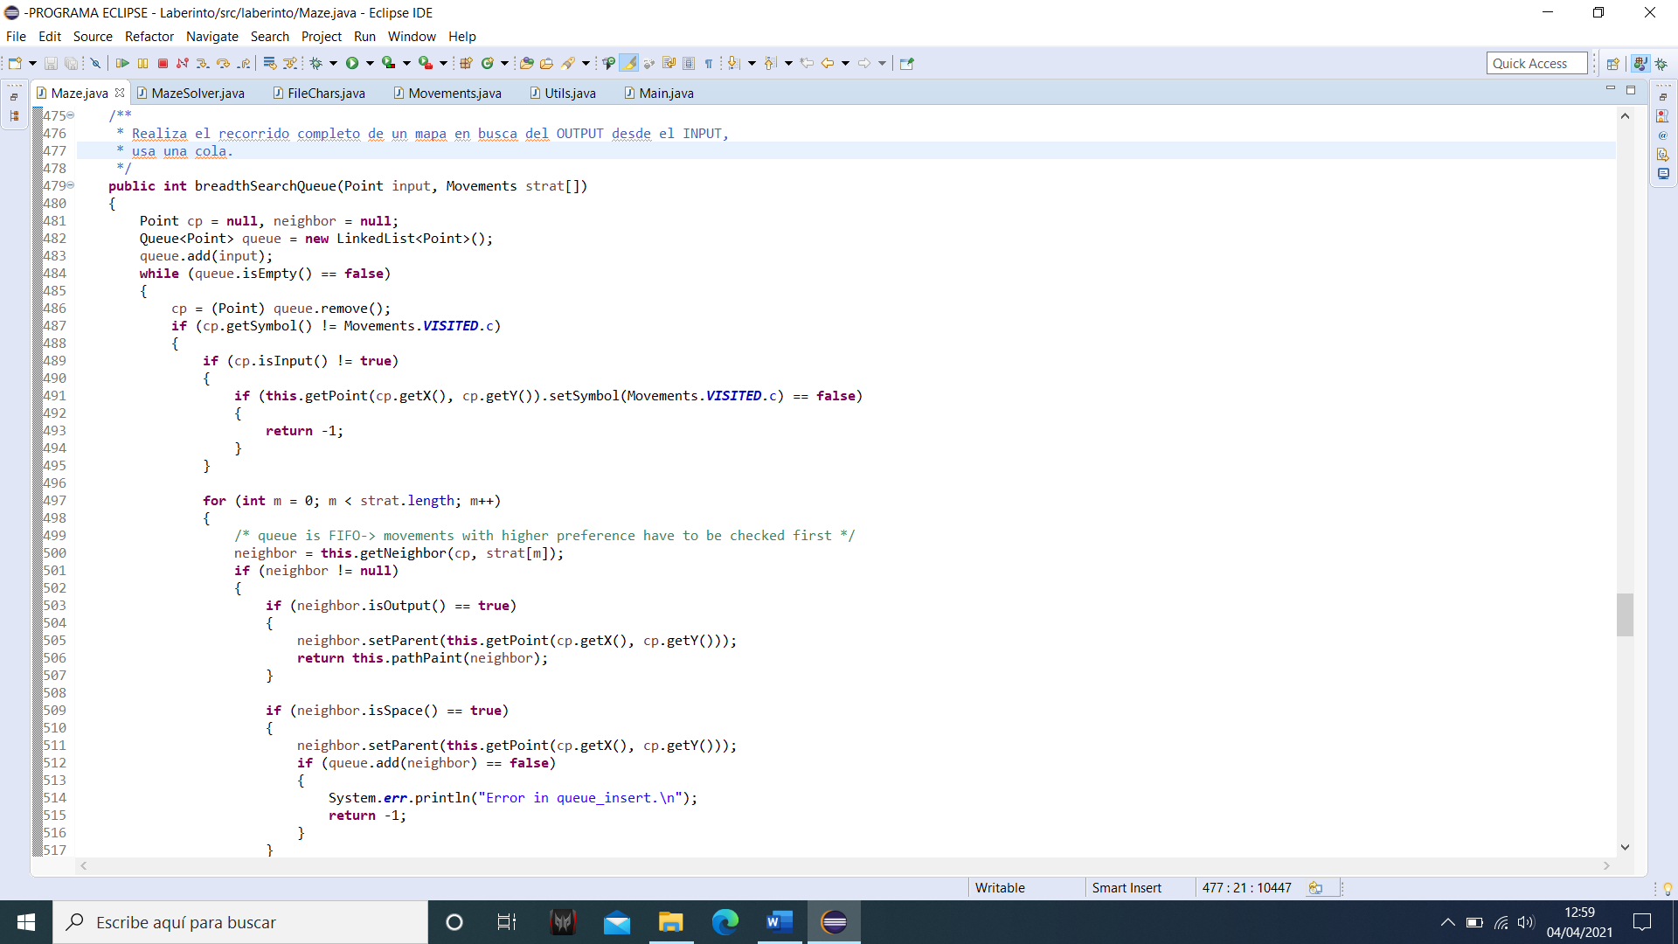

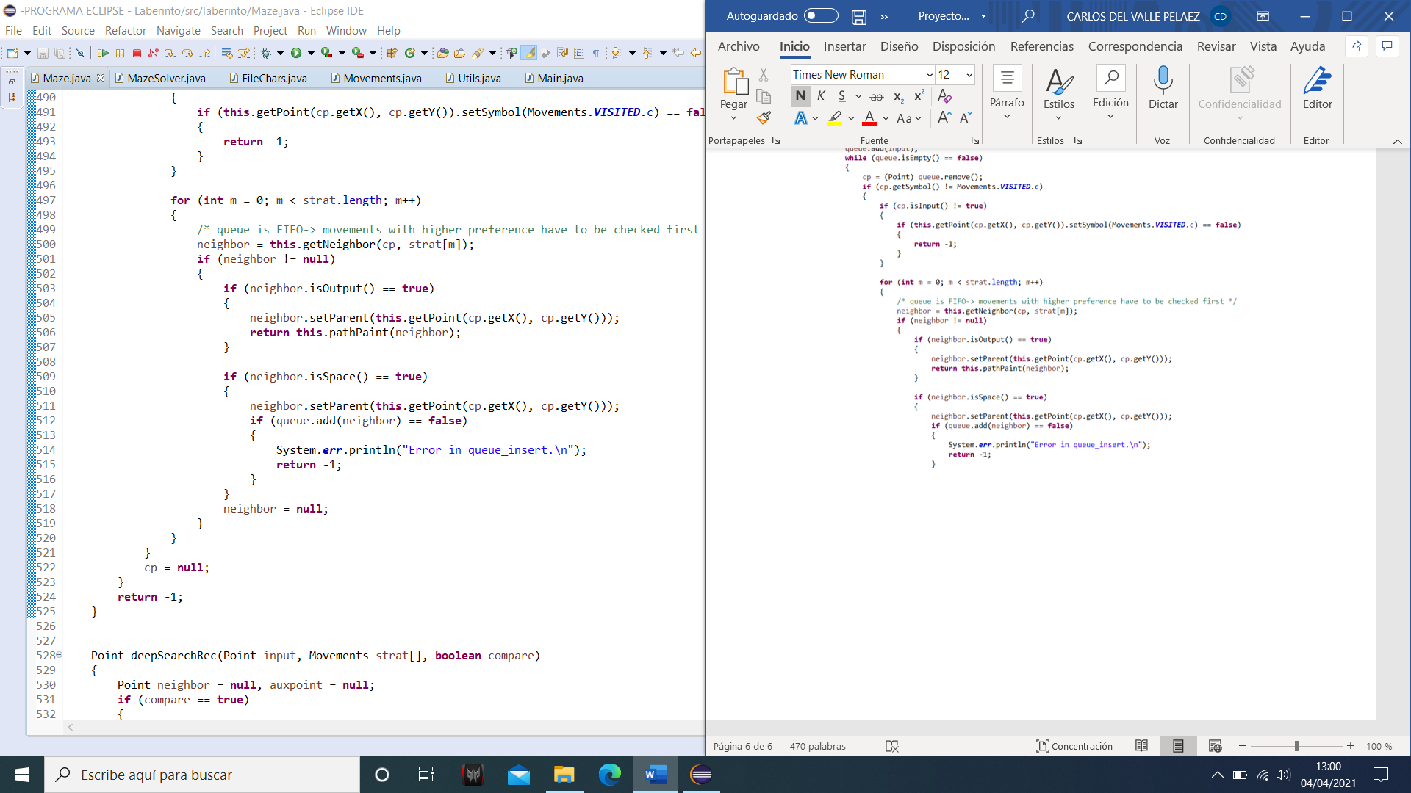

**3.2. Imagen función breadthSearchQueue clase Maze**

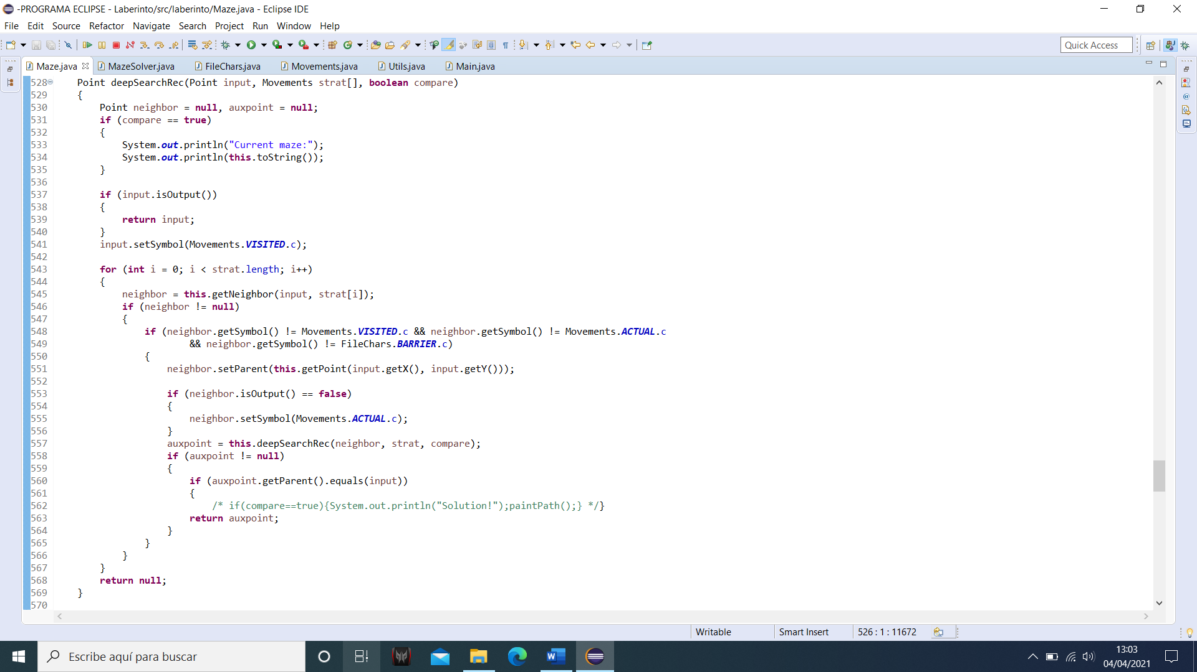

**3.2. Imagen función Point deepSearchRec clase Maze**

* 1. **MAZESOLVER**

La clase **Mazesolver.java** se encargará de comprobar que se puede llegar a la salida.

Podemos encontrar dentro de ella el método **runSolver(),** el cual llama a **stackSolver**, **queueSolver** y **recursiveSolver** con una matriz de movimientos.

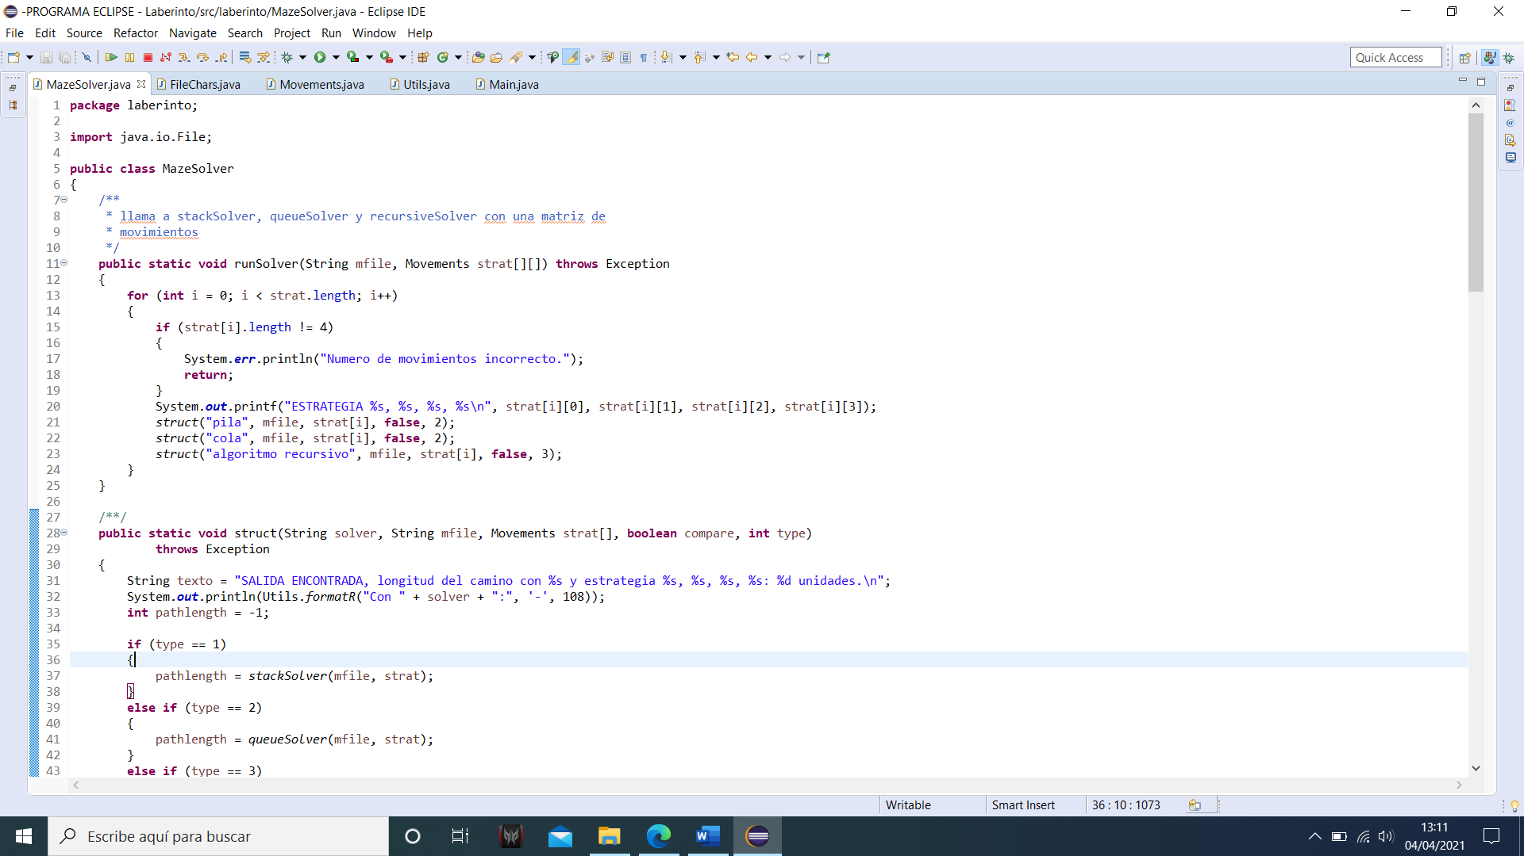

**3.3. Imagen método runSolver clase MazeSolver**

La función **stackSolver()** se encarga de resolver un mapa usando una pila. 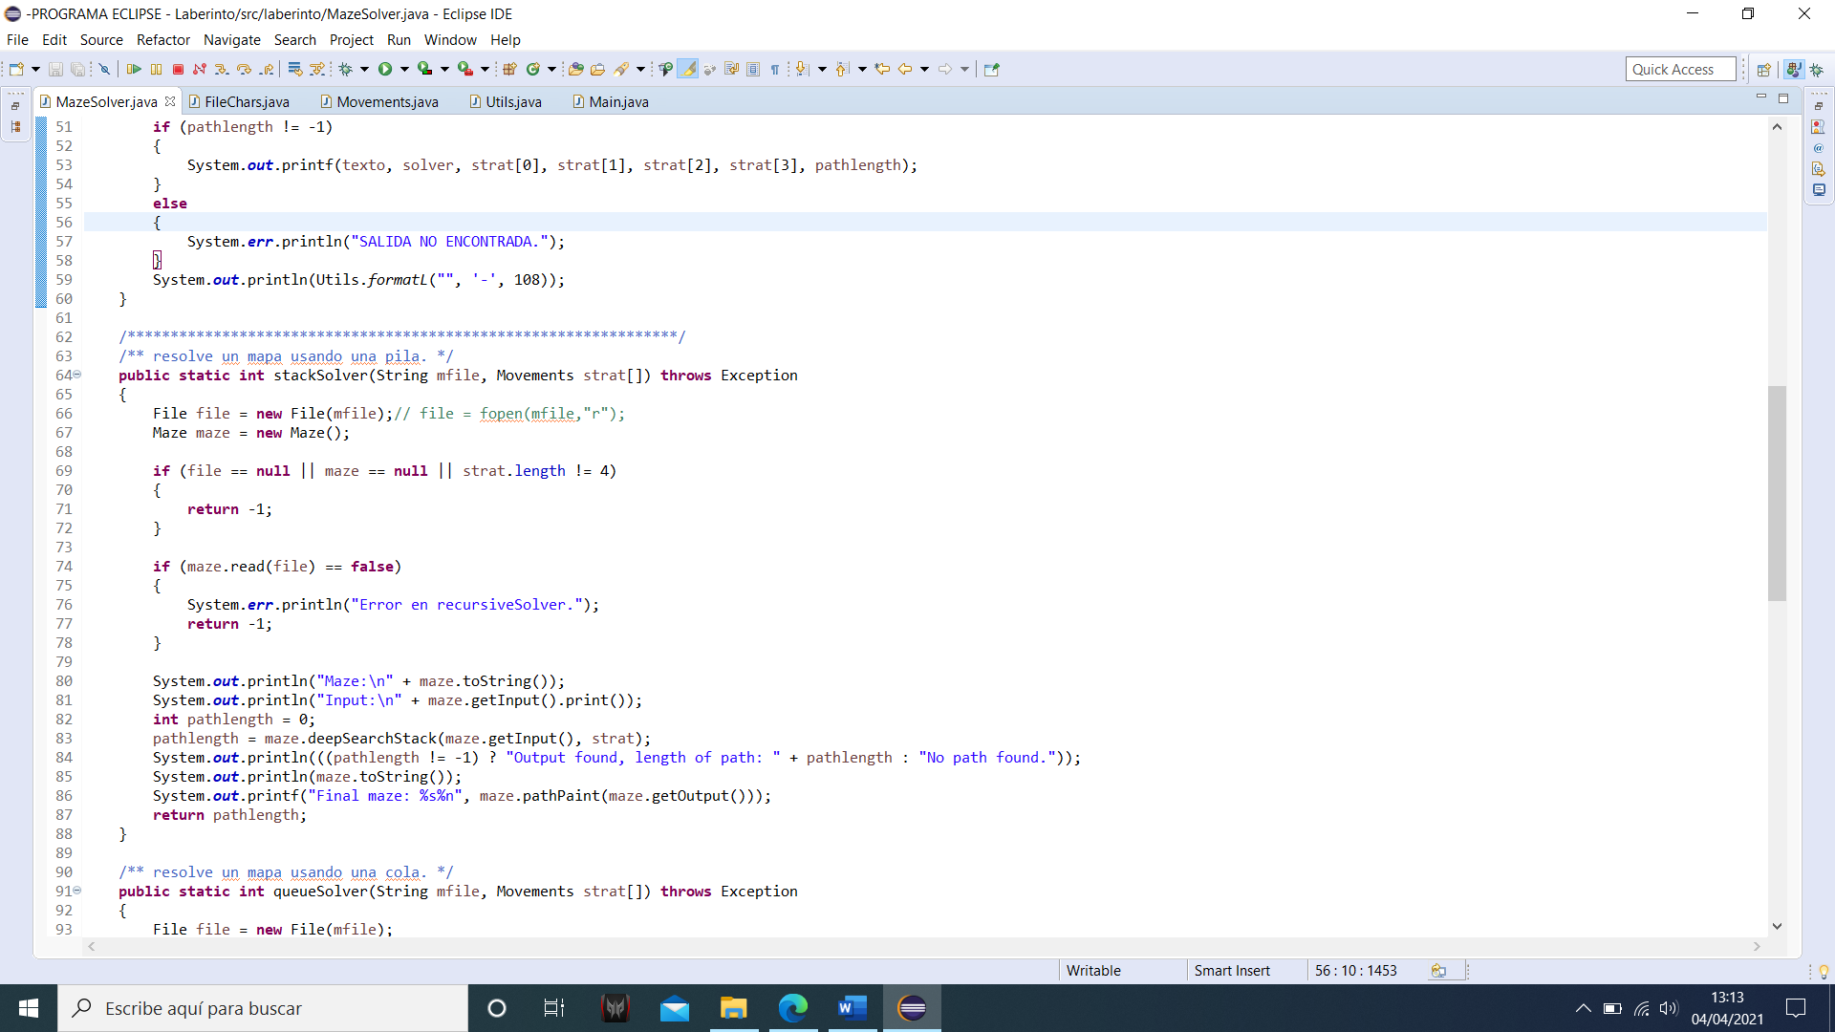

**3.3. Imagen función stackSolver() clase MazeSolver**

La función **queueSolver()**  se encarga de resolver un mapa usando una cola.

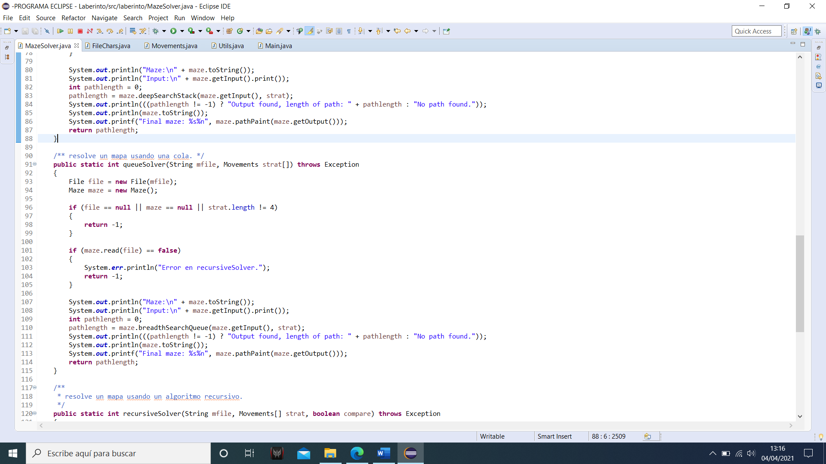

**3.3. Imagen función queueSolver clase MazeSolver**

La función **recursiveSolver()** se encarga de resolver un mapa usando un algoritmo recursivo.

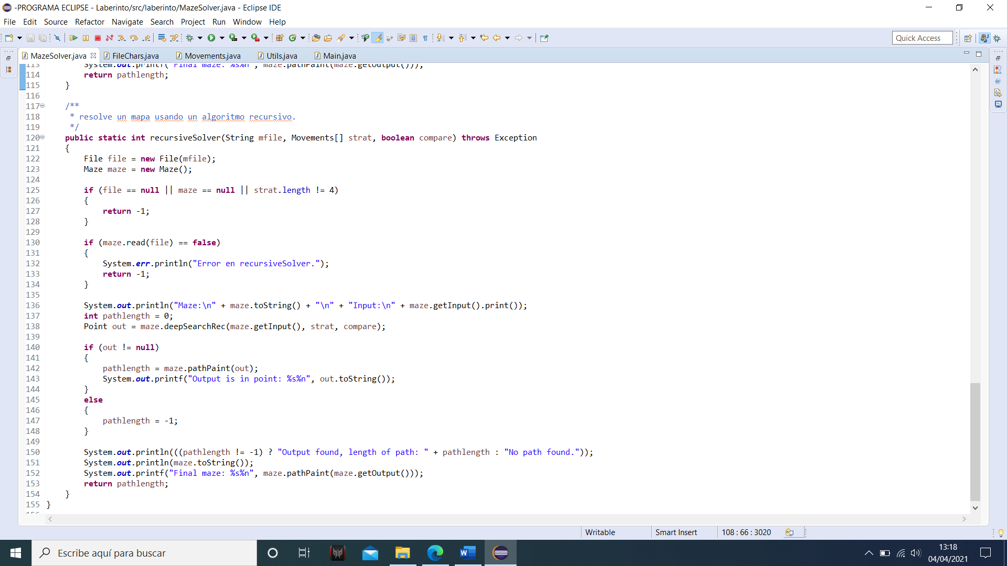

**3.3. Imagen función recursiveSolver clase MazeSolver**

* 1. **FILECHARS**

En la clase **FileChars.java** nos encontramos cada uno de los puntos disponibles en los txt , pared, suelo, entrada y salida.

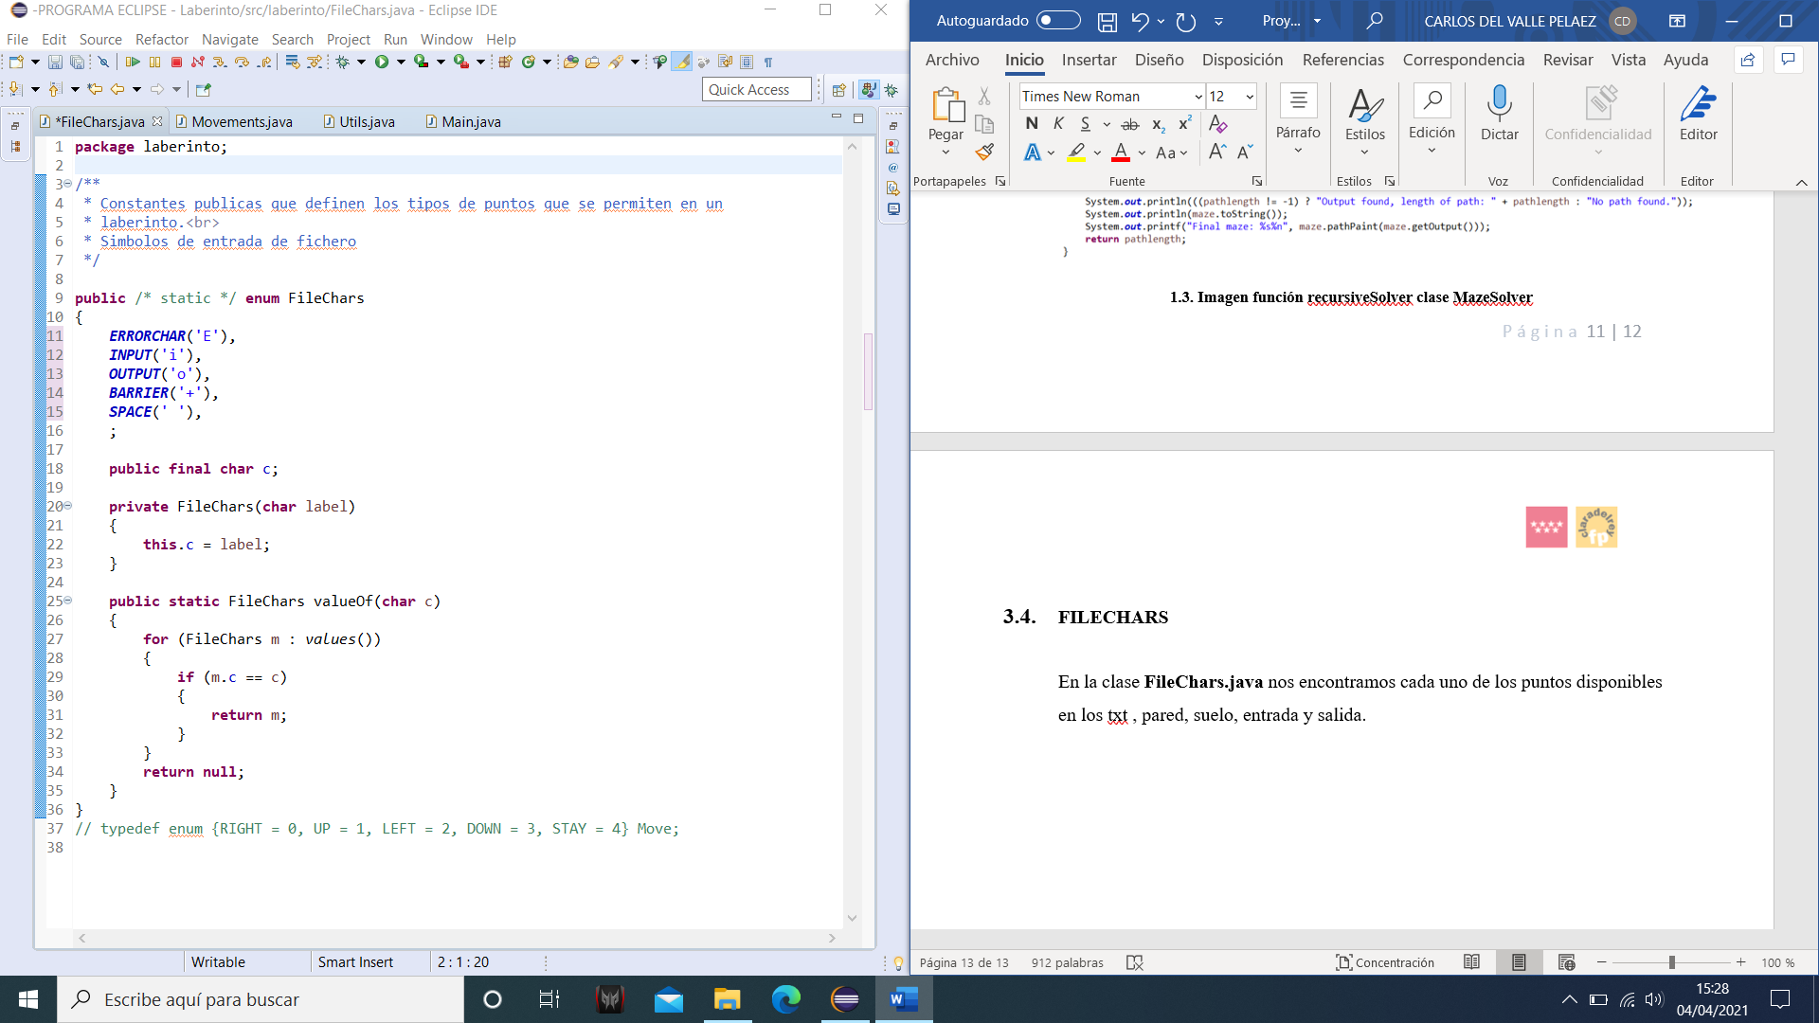

**3.4. Imagen clase FileChars**

* 1. **MOVEMENTS**

La clase **Movements.java** almacena lo movimientos y caracteres del personaje.

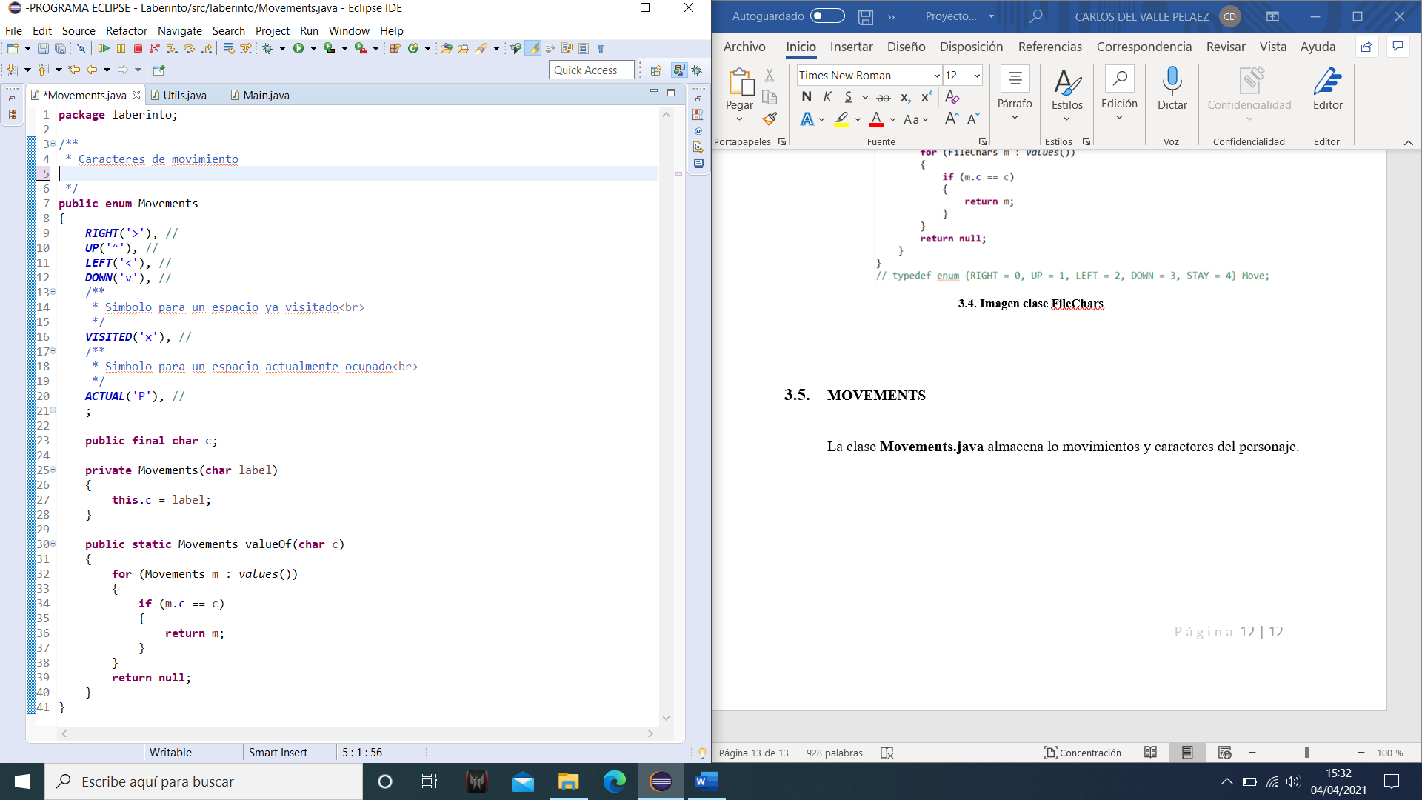

**3.5. Imagen clase Movements**

* 1. **UTILS**

La clase **Utils.java** contiene el limite que creamos para la lectura de los txt, consiguiendo de este modo que tengan un maximo a la hora de crearlo.

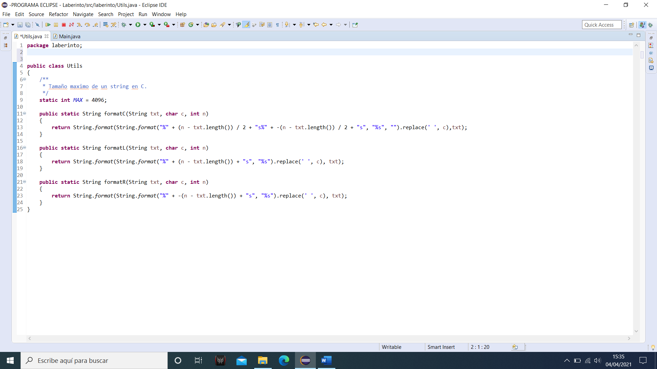

**3.6. Imagen clase Utils**

* 1. **MAIN**

La clase Main.java nos permitirá ejecutar nuestro programa. En ella encontraremos en primer lugar una llamada a la clase Movements.java, la cual nos permitirá ejecutar los movimientos de nuestro jugador.

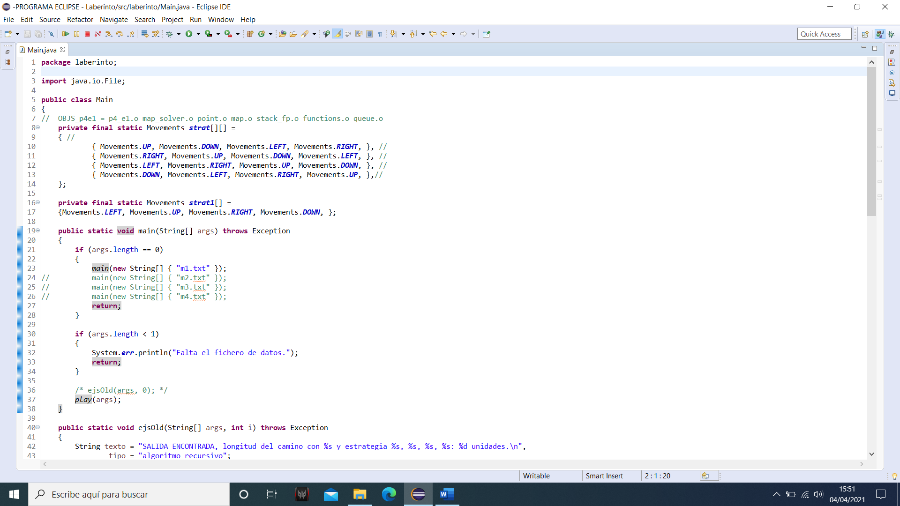

**3.7. Imagen del método Movements clase Main**

Dentro del main tendremos la ejecución de nuestro fichero .txt y llamamos a la función **play()**, la cual se encarga de leer el fichero y nos mostrará los controles posibles a introducir y, de ser correcto el control introducido, ejecutará el movimiento del personaje, esto lo realiza con **maze.startMaze()**, que pertenece a la clase **Maze.java**.

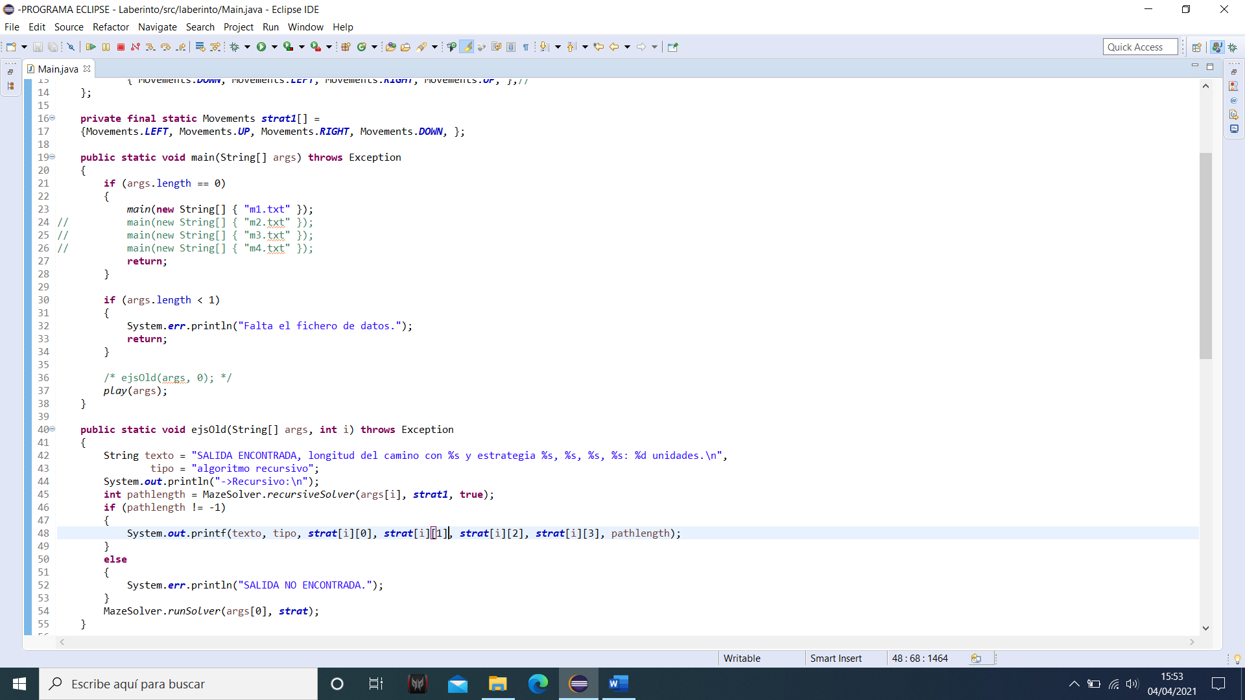

**3.7. Imagen del main clase Main**

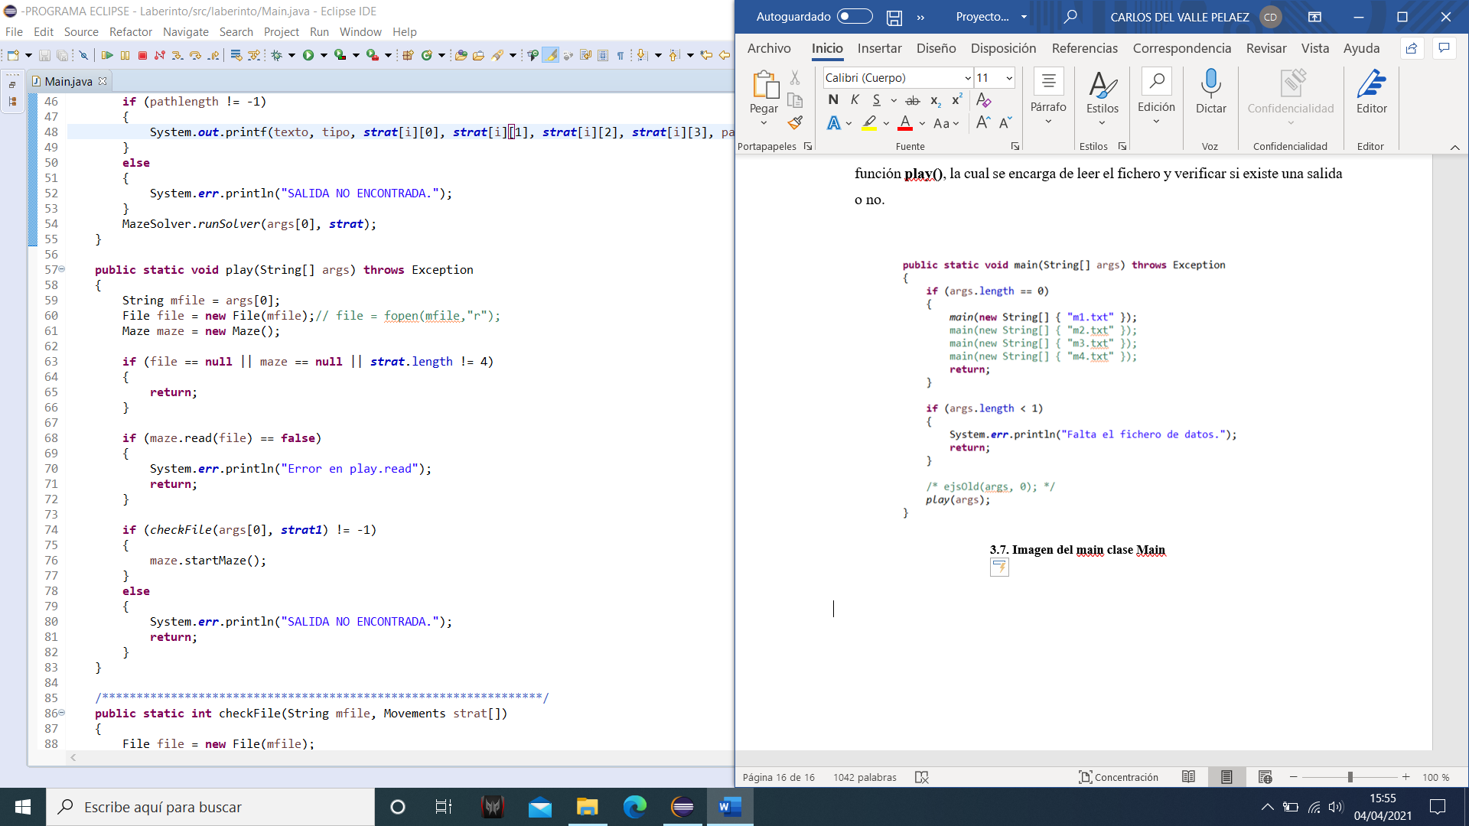

**3.7. Imagen de la función play clase Main**

1. **MUESTRA PARCIAL DEL LABERINTO EN PANTALLA**

A continuación, veremos una visualización inicial de la ejecución de nuestro programa en Java.

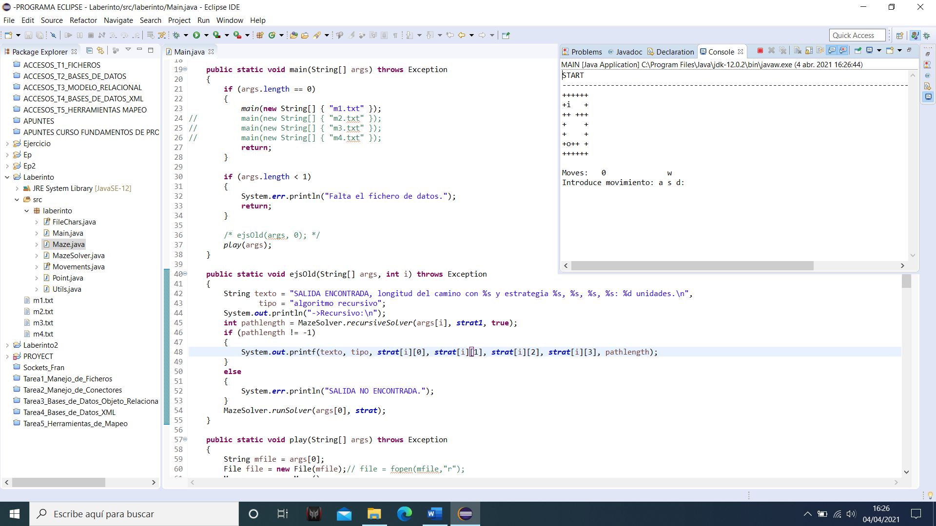

**4. Imagen terminal clase Main**

En la siguiente imagen podemos observar que, al introducir el movimiento **d**, nuestro personaje (**P**) se mueve a la derecha.

Una vez realizado el movimiento, cuenta dicho movimiento y vuelve a imprimir la instrucción para insertar un nuevo movimiento.

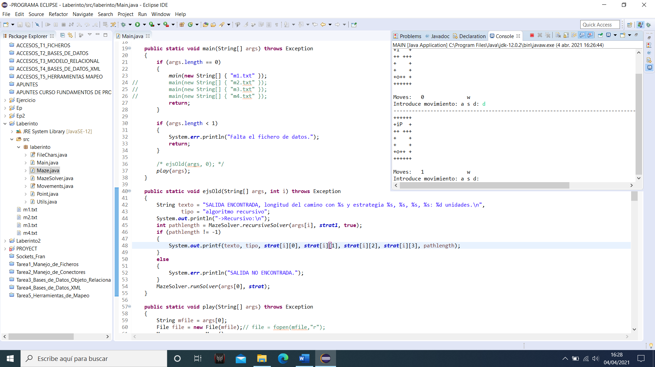

**4. Imagen terminal clase Main**

En la siguiente imagen podemos observar que, una vez que el personaje llega al punto o, finaliza el programa, mostrando un mensaje y el numero de movimientos realizados en total.

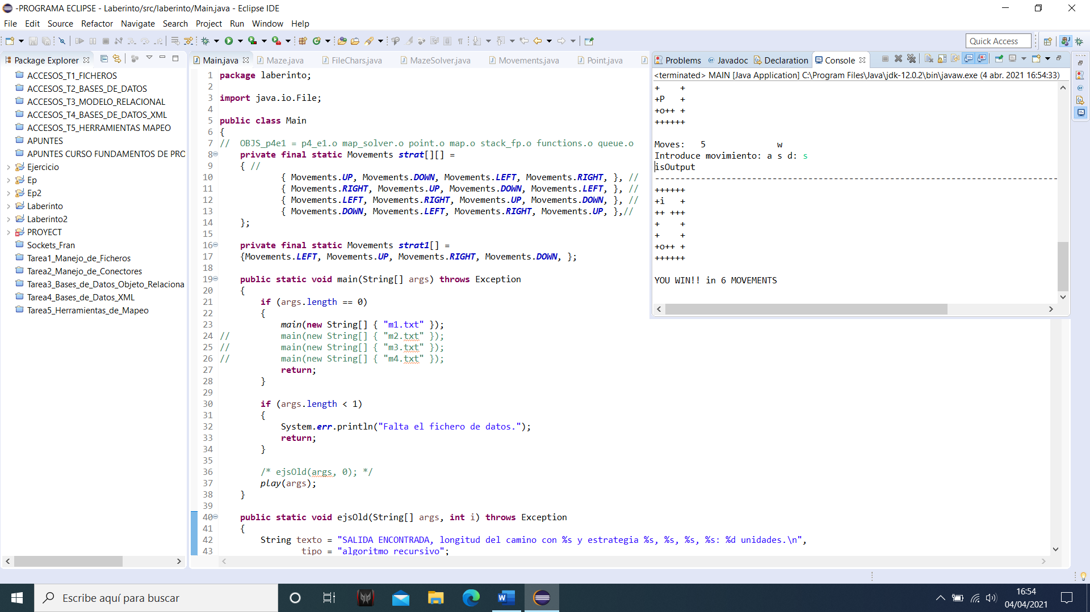

**4. Imagen terminal clase Main**

1. **TRASPASO PROGRAMA A ANDROID STUDIO Y CREACIÓN DE CLASES JAVA**

Una vez tenemos nuestro código en Java, exportamos todo el programa a Android Studio creando las siguientes clases para su correcto funcionamiento.

* 1. **ACTUALIZACION MAIN ACTIVITY**

En esta clase encontraremos un **método** llamado **onPulsar,** el cual tendrá la función de llevarnos a otra pantalla una vez que el jugador haya introducido su nombre y seleccionado un tipo de laberinto.

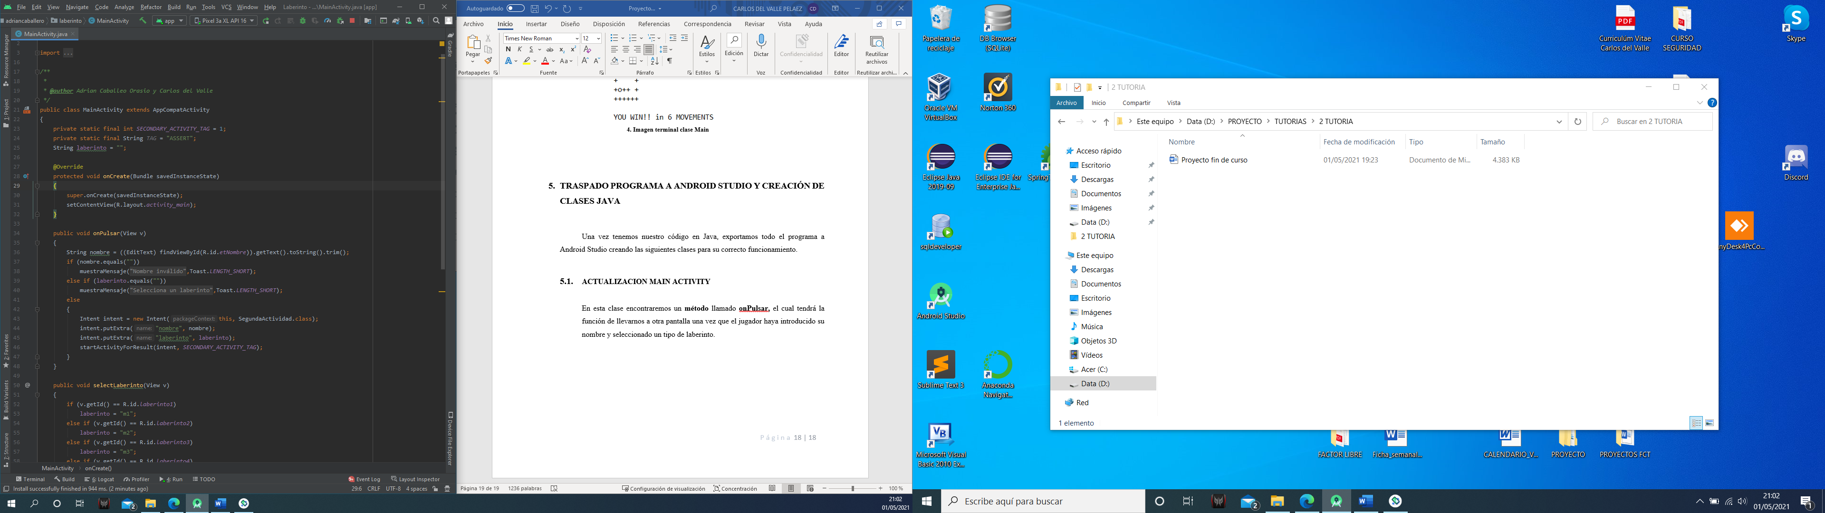

**5.1. Imagen método onPulsar clase Main Activity**

Tendremos un segundo método que servirá para seleccionar un tipo de laberinto, el cual llamaremos **selectLaberinto,** cuya única función será la selección de dicho laberinto.

Encontraremos un método el cual servirá para mostrar un mensaje mediante Toast.

* 1. **ACTUALIZACION CLASE MAZE**

En esta clase añadiremos el **método** **printMaze**, el cual se encarga de dibujar el laberinto y de asegurarse que el tamaño de las celdas tenga valores positivos.

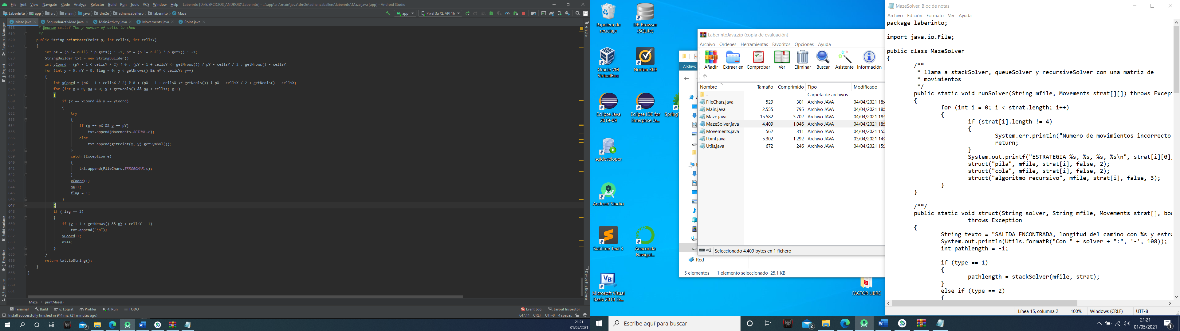

**5.2. Imagen método printMaze de la clase Maze**

* 1. **SEGUNDA ACTIVIDAD**

Esta clase será la encargada de mostrar el laberinto, contará con diferentes métodos entre los que podemos destacar:

* **Método** **onReset**, el cual será un botón situado junto a la cruceta el cual permitirá reiniciar el laberinto.

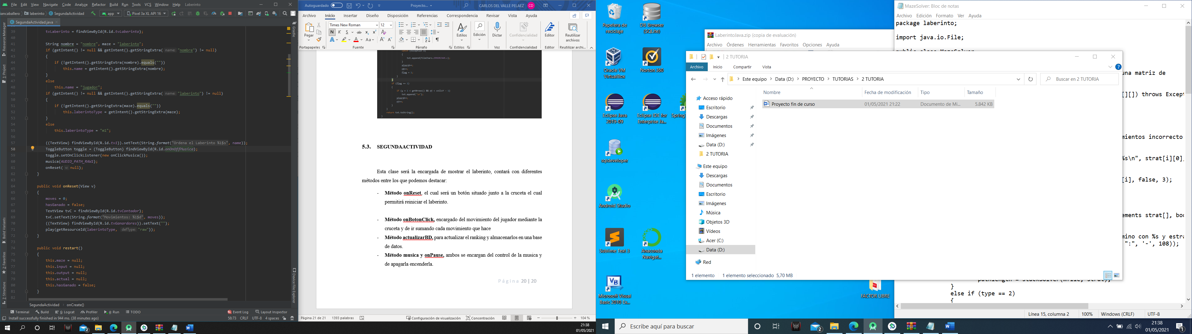

**5.3. Imagen método onReset de la clase Segunda Actividad**

* **Método onBotonClick,** encargado del movimiento del jugador mediante la cruceta y de ir sumando cada movimiento que hace.

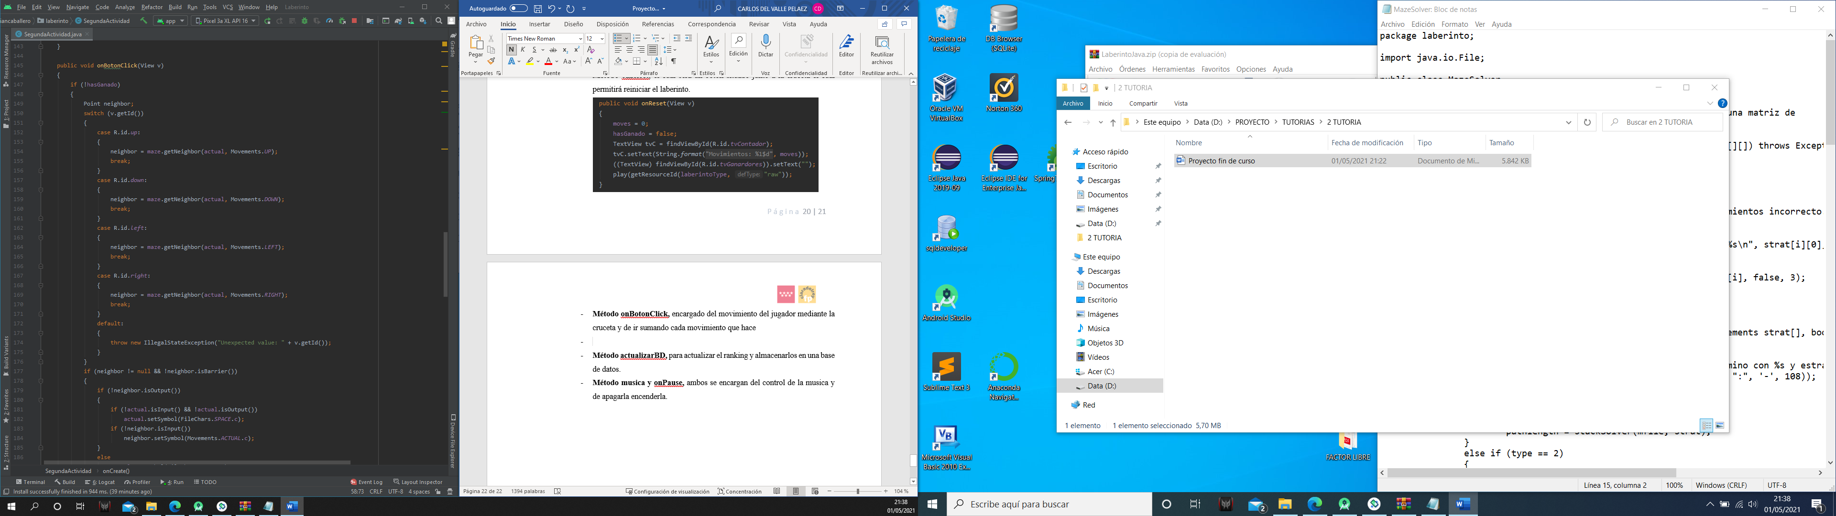

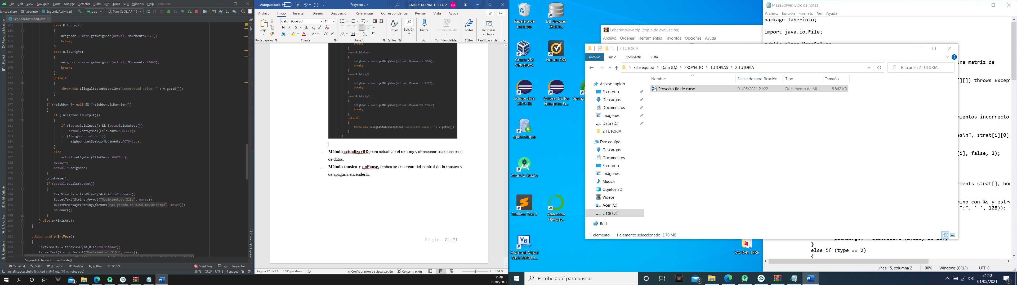

**5.3. Imagen método onBotonClick de la clase Segunda Actividad**

* **Método actualizarBD,** para actualizar el ranking y almacenarlos en una base de datos.

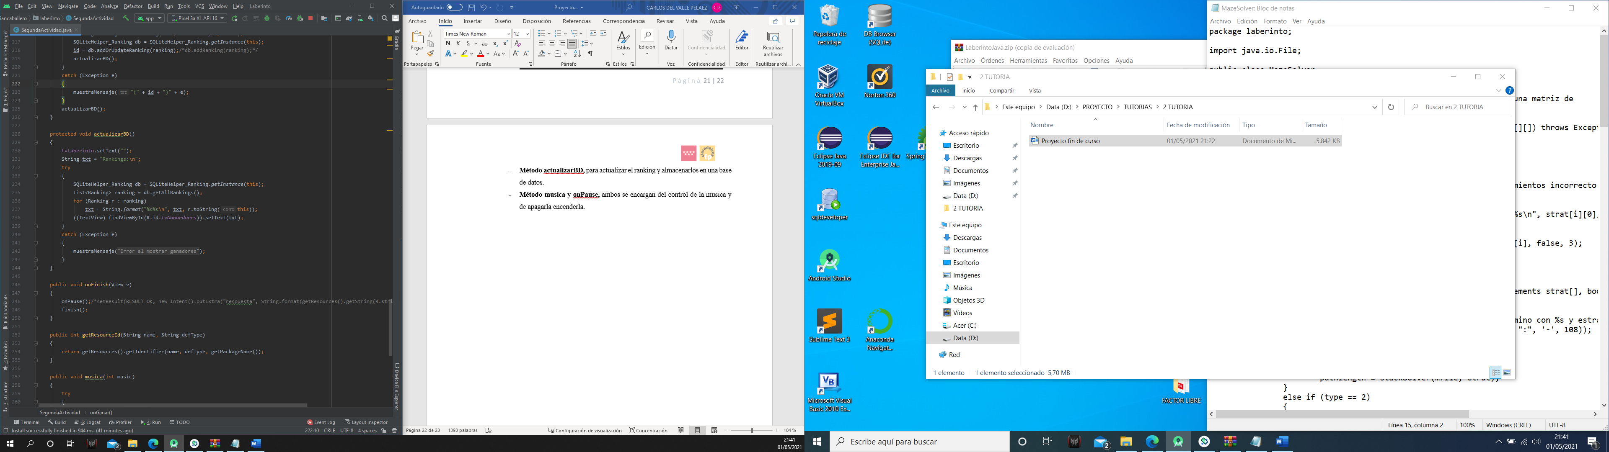

**5.3. Imagen método actualizarBD de la clase Segunda Actividad**

* **Método musica y onPause,** ambos se encargan del control de la musica y de apagarla encenderla.

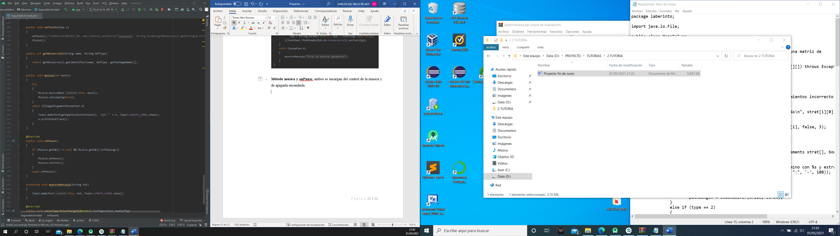

**5.3. Imagen método musica y onPause de la clase Segunda Actividad**

* 1. **RANKING**

Esta clase se encarga exclusivamente de seleccionar los valores que queremos que se muestren a la hora de mostrar el resultado, los cuales se almacenan en la base de datos del programa.

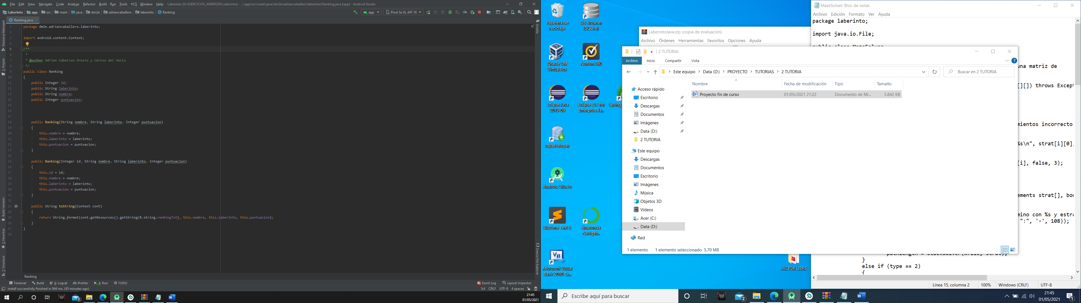

**5.4. Imagen clase Ranking**

* 1. **SQLITEHELPER_RANKING**

Esta clase será nuestra base de datos, en la que tendremos diferentes métodos encargados de añadir, actualizar, y borrar los diferentes datos.

El **método** **addRanking** se encargará de añadir los datos introducidos por el jugador y su puntuación, así como el control de posibles errores a la hora de introducir dichos datos en la Base de Datos.

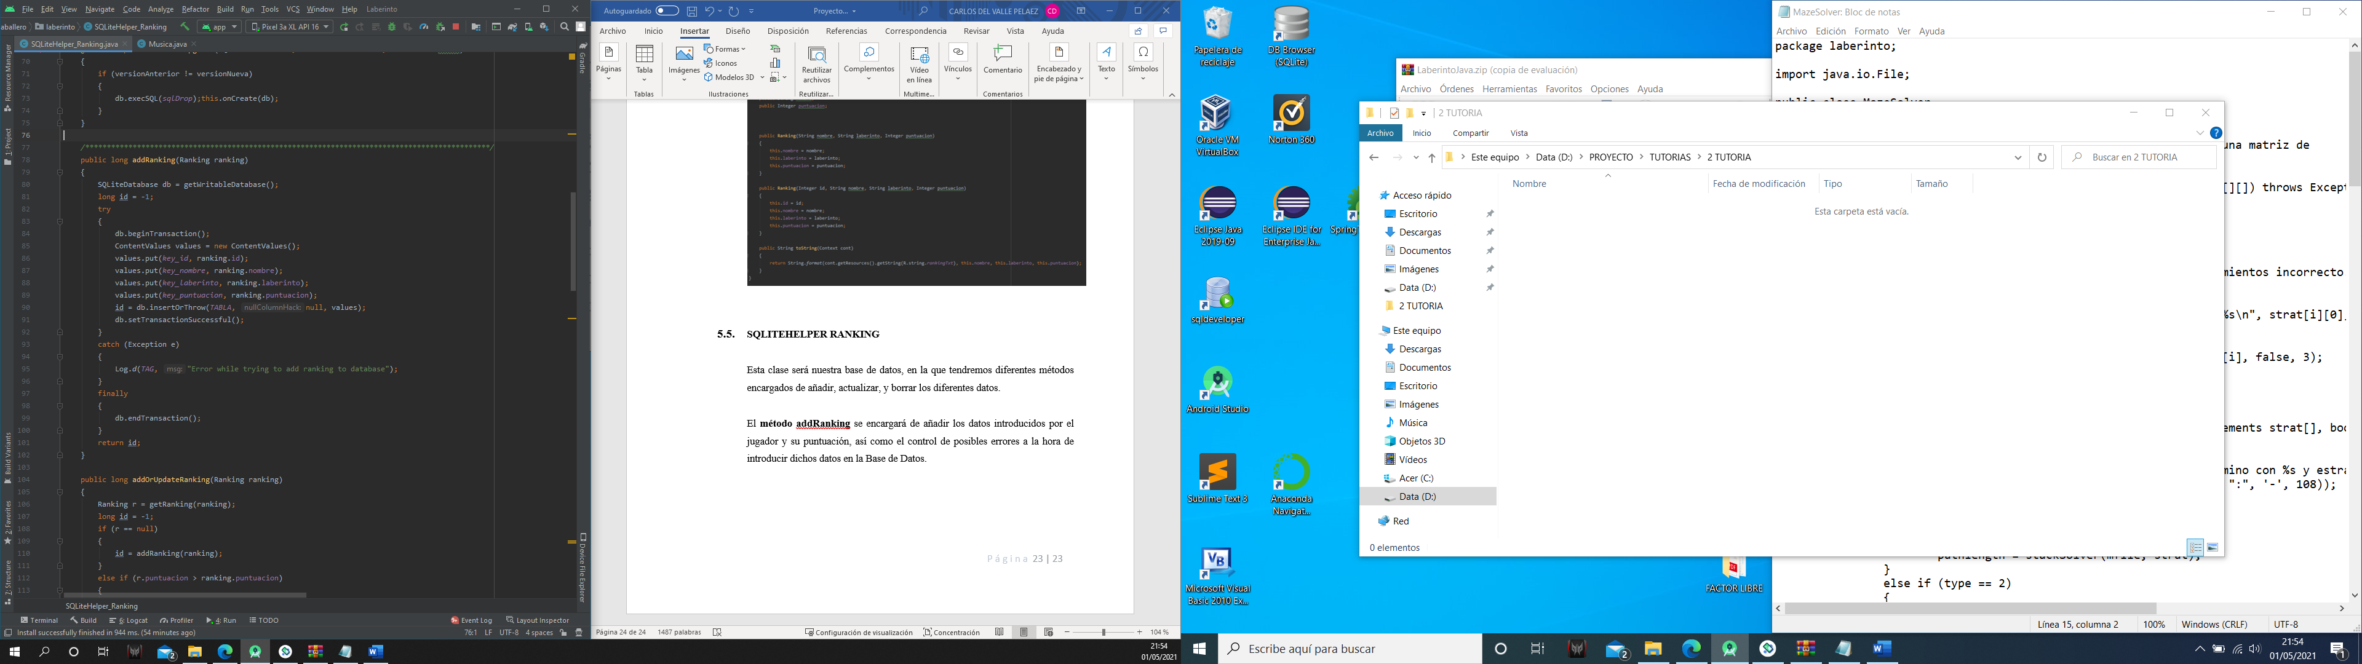

**5.5. Imagen método addRanking de la clase SQLiteHelper Ranking**

Una vez que dichos datos están introducidos en la Base de Datos, para evitar el duplicado de los mismos, tendremos el método addOrUpdateRanking que será el encargado de controlarlo.

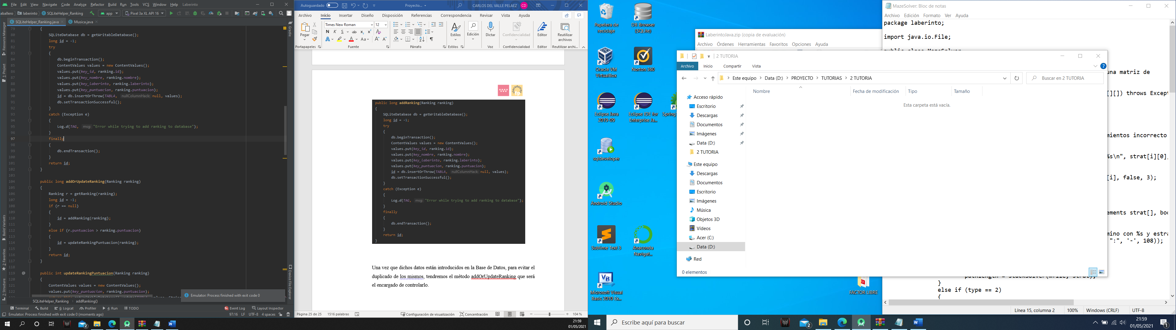

**5.5. Imagen método addOrUpdateRanking de la clase SQLiteHelper Ranking**

* 1. **MÚSICA**

Será la encargada de gestionar la música en nuestra aplicación, alguno de estos métodos es:

* **musicaRaw**.

Encargado de iniciar la reproducción.

* **onPause**

Para pausar la musica.

* **create**

Método para crear un MediaPlayer para un Uri determinado.

* **seekto**

Mueve el medio a la posición de tiempo especificada considerando el modo dado.

* **getTimestamp**

Obtener la posición de reproducción actual.

* **setAudioStreamType**

Establece el tipo de secuencia de audio para este MediaPlayer.

* **setLooping**

Establece el reproductor para que esté en bucle o sin bucle.

1. **CREACIÓN DE LAYOUTS**

En esta parte nos encargaremos de crear los diferentes xml para mostrar gráficamente nuestro laberinto.

* 1. **ACTIVITY_MAIN**

Será el encargado de mostrar la ventana principal en la que aparece un **TexView** con el mensaje: ¿Cómo te llamas?, un **EditText** para introducir el nombre por teclado, un **Button** que contiene el mensaje Empezar Laberinto el cual solo se ejecutará si hemos seleccionado uno de los botones de selección de laberinto, un **RadioGroup** que contiene varios **RadioButton** para elegir el tipo de laberinto

* 1. **DPAD_VIEW**

El siguiente xml se encarga de pintar la cruceta para poder realizar el movimiento y el botón R para reiniciar el nivel. Tendremos un **ImageView** que pintará una cruceta y, dentro de ella, tendremos 4 **Button** que serán los encargados de realizar el movimiento dependiendo de cual pulsemos. Tendremos también otro **Button** que pertenece al botón R, encargado de reiniciar el nivel.

* 1. **MAZE_VIEW**

Este xml será el encargado de dibujar el laberinto, un **TextView** que mostrará el mensaje: Suerte y el nombre del jugador, otro **TextView** que mostrará el número de movimientos realizados y otro **TextView** que será el encargado de pintar el laberinto.

* 1. **ACTIVITY_SEGUNDA_ACTIVIDAD**

Encontraremos un **ToggleButton** el cual estará situado en la parte superior izquierda y será el encargado de permite silenciar la musica median ON/OFF. Tendremos dos **include** que se encargaran de llamar a los **layout** de **maze**_**view** y **dpad**_**view**.

1. **PROTOTIPO LABERINTO FUNCIONANDO EN ANDROID**

A continuación, veremos diferentes capturas del funcionamiento del laberinto en Android.

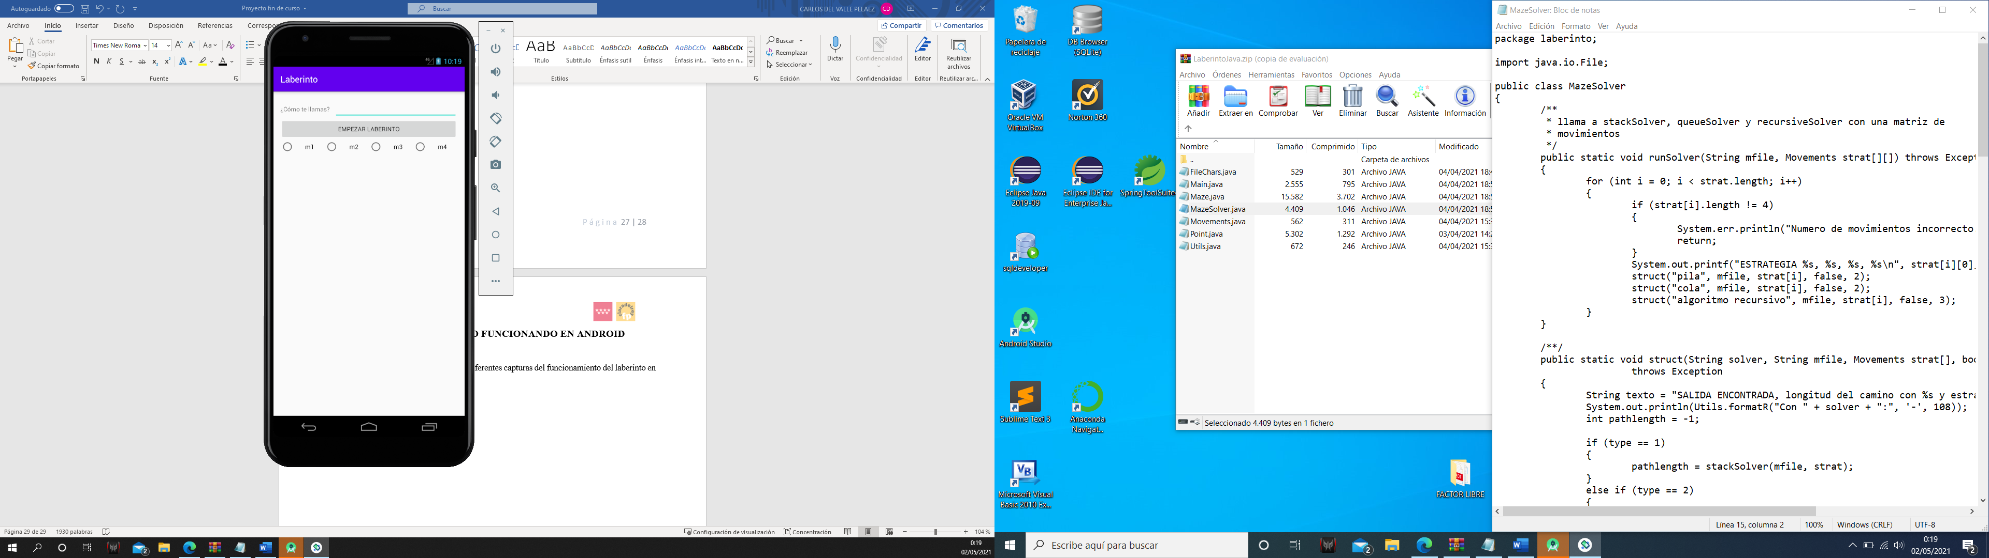

**7. Imagen funcionamiento juego en Android**

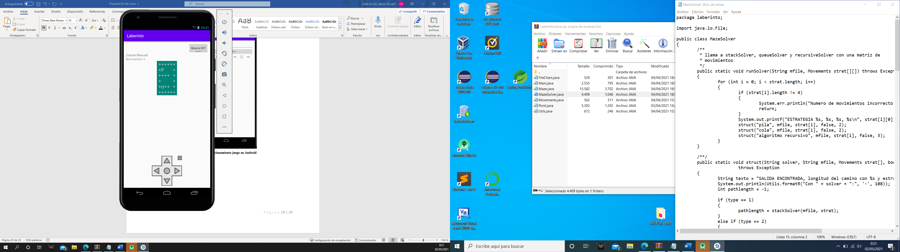

**7. Imagen funcionamiento juego en Android**

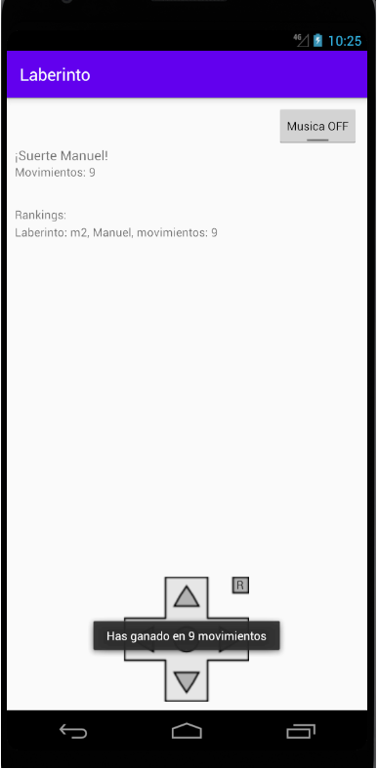

**7. Imagen funcionamiento juego en Android**

1. **CLASES PARA SPRITE GRÁFICOS**
   1. **MODIFICACIÓN CLASE MAZE A MAZEVIEW**

Eliminaremos la clase Maze y crearemos nuestra nueva clase MazeView, la cual se encargará de la visualización del personaje, las casillas, su tamaño…

Ya que la ejecución del juego, al contar con la posibilidad de ejecutarlo en formato texto o dibujo, tendrá dos clases más, encargadas de ejecutar dicha opción en base a la elección del jugador.

* 1. **CLASE MAZE PLAYER DRAW ACTIVITY**

Esta nueva clase se encargará de poder ejecutar el laberinto en forma dibujo llamando al **layout** a **activity**_**mazeplayer**_**draw** y llamando a su vez al **MazeView.**

Esta clase tendrá un contador y los movimientos de la cruceta, así como varios métodos entre los que destacan:

* **Método** **onOptionsItemSelected**, el cual nos permitirá mostrar un icono se play stop para la música, redimensionar nuestro laberinto, reiniciar la partida y mostrar una ayuda al jugador.

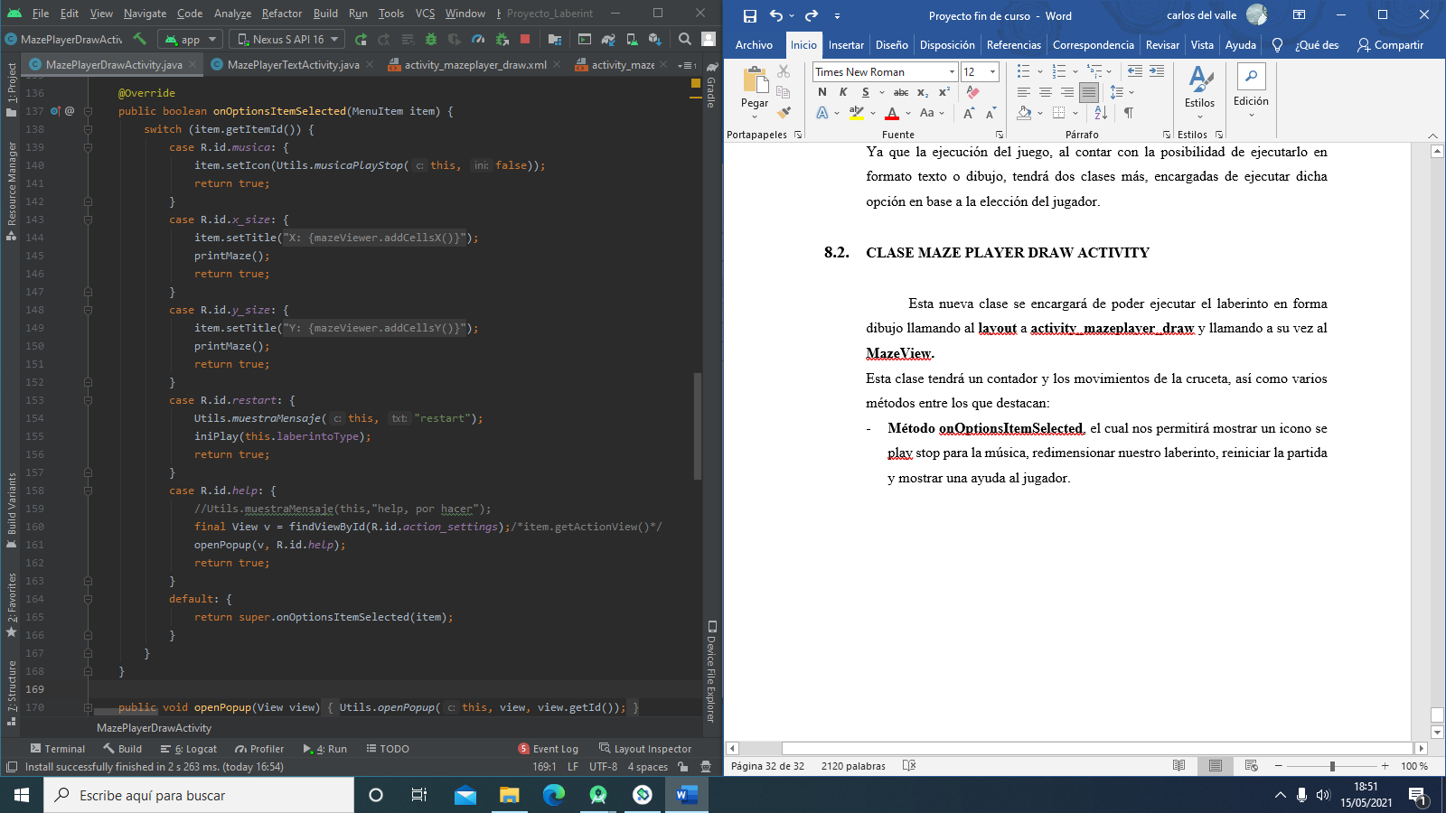

**8.2. Imagen método onOptionsItemSelected**

* 1. **CLASE MAZE PLAYER TEXT ACTIVITY**

Esta nueva clase se encargará de poder ejecutar el laberinto en formato texto, llamando al **layout** a **activity**_**mazeplayer**_**text.**  Los métodos de esta clase serán muy similares al de la clase anterior, exceptuando cambios en alguno de ellos como, por ejemplo, en el **método printMaze(),** el cual se encargará de las dimensiones de cada laberinto y pintarlo.

1. **LAYOUTS PARA SPRITE GRÁFICOS**
   1. **ACTIVITY MAZEPLAYER DRAW**

Este fichero nos permite visualizar el laberinto en formato dibujo, en el cual podemos observar un **maze_draw_view** (que se encarga de mostrar el laberinto), la cruceta, el contador de movimientos y un fondo de pantalla, quedando del siguiente modo:

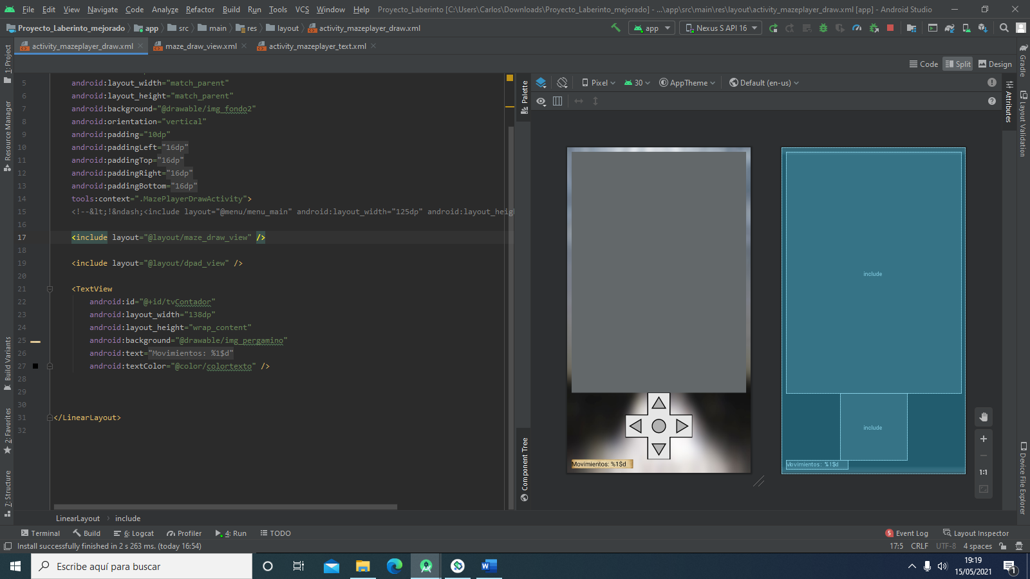

**9.1. Imagen vista activity_mazeplayer_draw**

* 1. **ACTIVITY MAZEPLAYER TEXT**

Este fichero nos permite visualizar el laberinto en formato texto, en el cual podemos observar un **maze_text_view** (que se encarga de mostrar el laberinto). El resto de código será igual que el de **activity_mazeplayer_draw.**

* 1. **POPUP_WINDOW**

Este fichero sirve para mostrar una ventana emergente al pulsar sobre los tres botones de la pantalla de inicio (Rankings, Help, Information), quedando del siguiente modo:

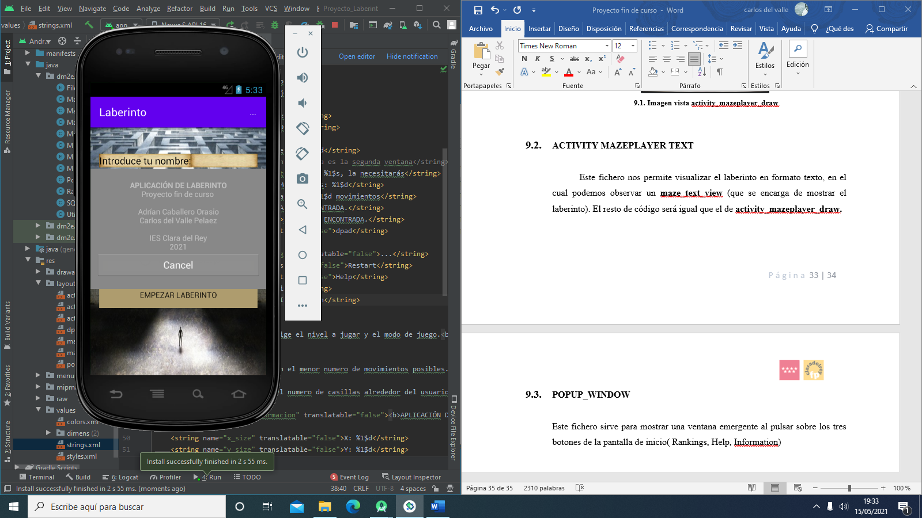

**9.3. Imagen popup_window**

1. **VISUALIZACIÓN LABERINTO CON SPRITE GRÁFICOS Y MEJORAS**

A continuación, veremos una visualización de como queda nuestro juego en ejecución:

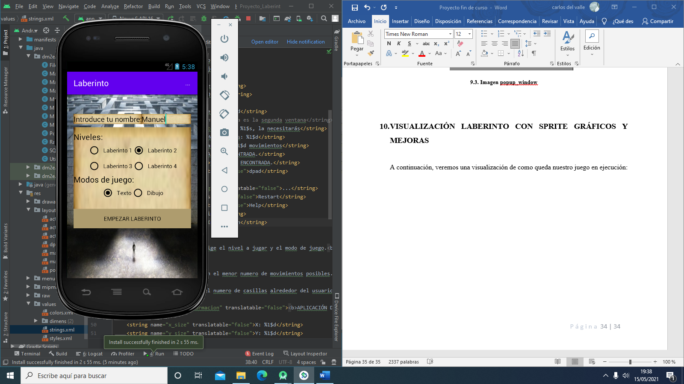

**10. Imagen pantalla inicial**

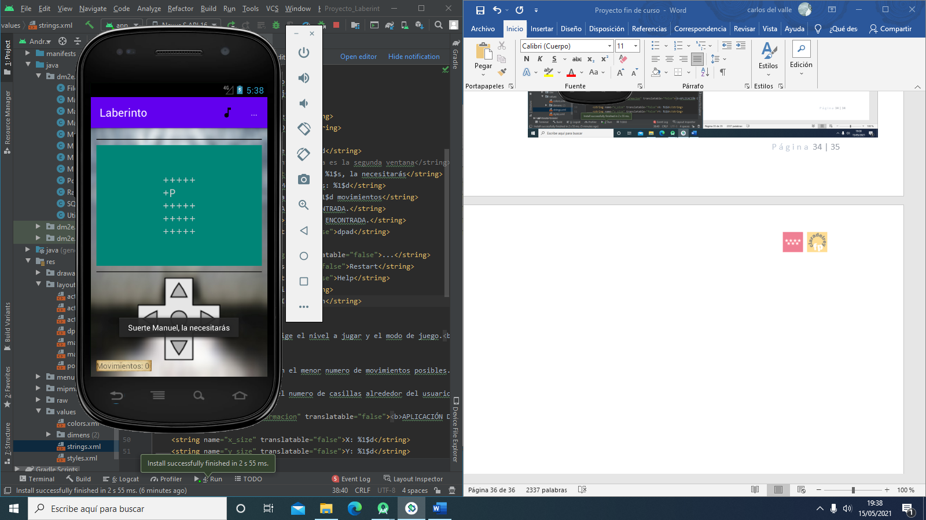

**10. Imagen juego en formato texto**

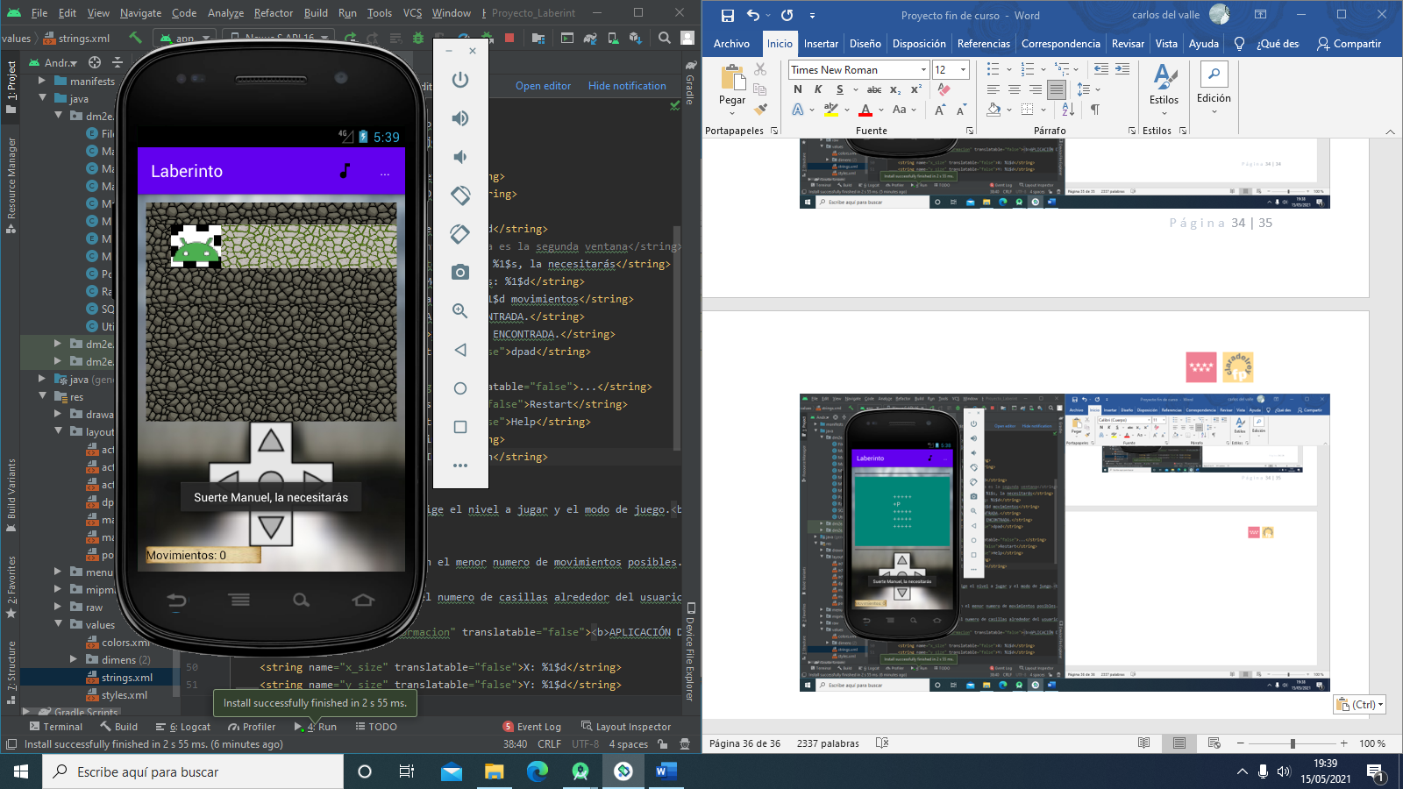

**10. Imagen juego en formato dibujo**

**11.** **CLASE AUTORESIZE TEXT VIEW**

Esta clase es un **textView** que reduce el tamaño del texto, permitiendo de este modo que entre en la ventana y poder visualizar la totalidad del laberinto mediante un botón llamado **Zoom Out** que nos permite aumentar el angulo de visión del jugador, quedando del siguiente modo:

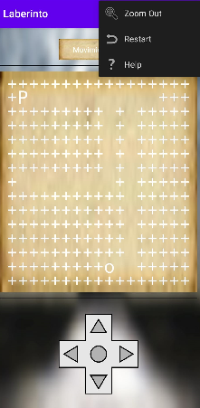

**12. RETOQUES ESTÉTICOS FINALES**

Para terminar, se realizan diferentes retoques para darle un mejor acabado a nuestra app, los cuales serán visualizados el día de la presentación, entre estos retoques podemos destacar:

- Introducción a la hora de carga del juego (Splash)

- Mejora de gráficos.

- Logotipo de la app.